ООО "НЦИ"

Региональный сегмент Единой государственной информационной системы в сфере здравоохранения Нижегородской области – «Медицинская информационная система Нижегородской области»
(РС ЕГИСЗ НО)
Руководство пользователя
Модуль «Диспансерное наблюдение»

Содержание
Перечень терминов и сокращений 5
1 Введение 6
1.1 Область применения 6
1.2 Краткое описание возможностей 6
1.3 Уровень подготовки пользователя 6
1.4 Перечень эксплуатационной документации, с которыми необходимо ознакомиться пользователю 6
2 Назначения и условия применения 7
2.1 Виды деятельности, функции, для автоматизации которых предназначено данное средство автоматизации 7
2.2 Условия, при соблюдении которых обеспечивается применение средства автоматизации 7
3 Подготовка к работе 8
3.1 Состав и содержание дистрибутивного носителя данных 8
3.2 Порядок запуска Системы 8
3.3 Смена пароля 11
3.4 Порядок проверки работоспособности 12
4 Модуль «Диспансеризация детей-сирот» 13
4.1 Добавление карты диспансеризации детей-сирот 13
4.2 Заполнение данных исследований 15
4.3 Заполнение данных осмотров врачей-специалистов 15
4.4 Заполнение раздела "Диагнозы и рекомендации по результатам диспансеризации / профосмотра" 16
4.5 Заполнение раздела "Общая оценка здоровья" 17
4.6 Заполнение раздела "Состояние здоровья до проведения диспансеризации / профосмотра" 20
4.7 Карта диспансеризации несовершеннолетнего - 1 этап: Добавление 21
4.7.1 Общая информация 21
4.7.2 Информированное добровольное согласие 23
4.7.3 Осмотр врача-специалиста 24
4.7.4 Обследования 28
4.7.5 Диагнозы и рекомендации по результатам диспансеризации / профосмотра 30
4.7.6 Состояние здоровья до проведения диспансеризации / профосмотра 30
4.7.7 Общая оценка здоровья 30
4.7.8 Сохранение карты 31
4.7.9 Печать учетной формы №030-Д/с/у-13 32
4.8 Карта диспансеризации несовершеннолетнего - 2 этап: Поиск 32
4.8.1 Диспансеризация детей-сирот и детей, оставшихся без попечения родителей, в том числе усыновленных (удочеренных), принятых под опеку (попечительство), в приемную или патронатную семью 32
4.8.2 Работа с регистром 34
4.8.3 Работа с картами диспансеризации 34
4.9 Общий алгоритм проведения диспансеризации детей-сирот 49
4.10 Работа с регистром детей-сирот 50
4.10.1 Добавление пациента в регистр 53
4.10.2 Поиск пациента в регистре 54
4.11 Регистр детей-сирот (усыновленных опекаемых) 54
4.11.1 Диспансеризация детей-сирот и детей, оставшихся без попечения родителей, в том числе усыновленных (удочеренных), принятых под опеку (попечительство), в приемную или патронатную семью 54
4.11.2 Работа с картами диспансеризации 65
4.12 Состояние здоровья до проведения диспансеризации / профосмотра: Добавление 74
4.13 Сохранение информационного согласия в карте ДДС 75
4.14 Сохранение карты ДДС 76
5 Аварийные ситуации 78
5.1 Описание аварийных ситуаций 78
5.2 Действия в случае несоблюдения условий выполнения технологического процесса 79

Перечень терминов и сокращений
Термин, сокращение | Определение
АПУ | Амбулаторно-поликлиническое учреждение
АРМ | Автоматизированное рабочее место
РС ЕГИСЗ НО, Система | Региональный сегмент Единой государственной информационной системы в сфере здравоохранения Нижегородской области
ЕСИА | Единая система идентификации и аутентификации
КВС | Карта выбывшего из стационара
ЛПУ | Лечебно-профилактическое учреждение
МКБ | Международная классификация болезней
МО | Медицинская организация
МРТ | Магнитно-резонансная томография
ОМС | Обязательное медицинское страхование
РЭМД | Регистр электронных медицинских документов
СМО | Страховая медицинская организация, осуществляющая деятельность в сфере обязательного медицинского страхования
ТАП | Талон амбулаторного пациента
ТФОМС | Территориальный фонд обязательного медицинского страхования
ФИО | Фамилия, имя, отчество
ЦОД | Центр обработки данных
ЭМК | Электронная медицинская карта
ЭП | Электронная подпись

Введение

Область применения
Настоящий документ описывает порядок работы с модулем «Диспансеризация детей-сирот» (далее – Модуль, модуль), являющийся частью Регионального сегмента Единой государственной информационной системы в сфере здравоохранения Нижегородской области – «Медицинская информационная система Нижегородской области» (далее – Система, система).

Краткое описание возможностей
Модуль «Диспансеризация детей-сирот» предназначен для обеспечения пользователя информацией по диспансеризации детей-сирот.

Уровень подготовки пользователя
Пользователи модуля должны обладать квалификацией, обеспечивающей, как минимум:
- базовые навыки работы на персональном компьютере с графическим пользовательским интерфейсом (клавиатура, мышь, управление окнами и приложениями, файловая Система);
- базовые навыки использования стандартной клиентской программы (браузера) в среде Интернета (настройка типовых конфигураций, установка подключений, доступ к веб-сайтам, навигация, формы и другие типовые интерактивные элементы);
- базовые навыки использования стандартной почтовой программы (настройка учетной записи для подключения к существующему почтовому ящику, создание, отправка и получение e-mail).

Перечень эксплуатационной документации, с которыми необходимо ознакомиться пользователю
Перед началом работы пользователям рекомендуется ознакомиться с положениями данного Руководства пользователя в части своих функциональных обязанностей.

Назначения и условия применения

Виды деятельности, функции, для автоматизации которых предназначено данное средство автоматизации
Модуль «Диспансеризация детей-сирот» предназначен для обеспечения пользователя информацией по диспансеризации детей-сирот.

Условия, при соблюдении которых обеспечивается применение средства автоматизации
Доступ к функциональным возможностям и данным Модуля реализуется посредством веб-интерфейса. Работа пользователей Модуля осуществляется на единой базе данных ЦОД. Модуль доступен из любой организации (участника информационного обмена) при наличии канала связи в круглосуточном режиме.
Работа в Модуле выполняется через автоматизированные рабочие места персонала (в соответствии с местом работы, уровнем прав доступа к функциональным возможностям и данным Системы).
Настройка рабочего места (создание, настройка параметров работы в рамках МО, предоставление учетной записи пользователя) выполняется пользователем АРМ администратора МО. Настройка общесистемных параметров работы, конфигурация справочников выполняется пользователем АРМ администратора ЦОД.

Подготовка к работе

Состав и содержание дистрибутивного носителя данных
Система передается в виде функционирующего комплекса на базе средств вычислительной техники.
Система развертывается Исполнителем.
Работа в Системе возможна через следующие браузеры (интернет-обозреватели):
- Mozilla Firefox (рекомендуется);
- Google Chrome.
Перед началом работы следует убедиться, что установлена последняя версия браузера. При необходимости следует обновить браузер.

Порядок запуска Системы
Для входа в Систему необходимо выполнить следующие действия:
- Запустите браузер, например, Пуск → Программы → Mozilla Firefox. Отобразится окно браузера и домашняя страница;
.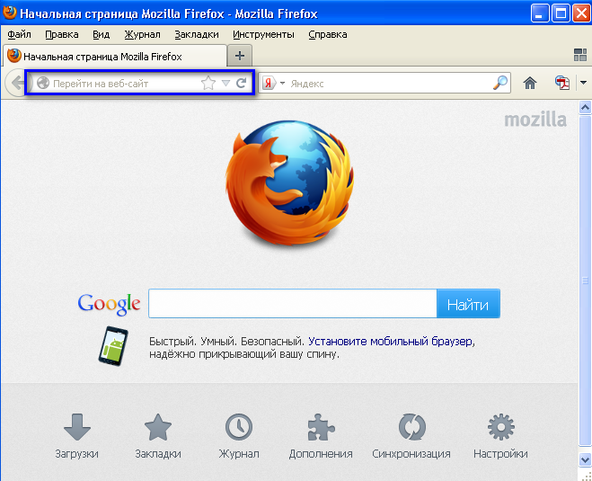
- Введите в адресной строке обозревателя IP-адрес страницы портала, нажмите клавишу [Enter]. На главной странице Системы отобразится перечень программных продуктов.
Адрес для подключения предоставляется администратором. Если страница Системы установлена в качестве домашней страницы, то она отобразится сразу после запуска браузера. Для удобства использования рекомендуется добавить адрес портала в закладки интернет-обозревателя, и/или сделать страницу портала Системы стартовой страницей.
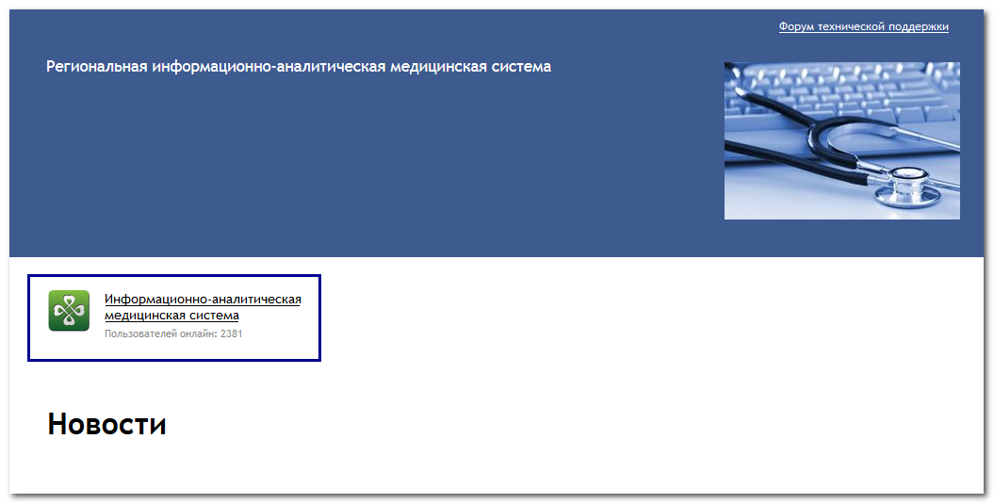
Перейдите по ссылке с наименованием Системы. Отобразится форма авторизации в Системе.
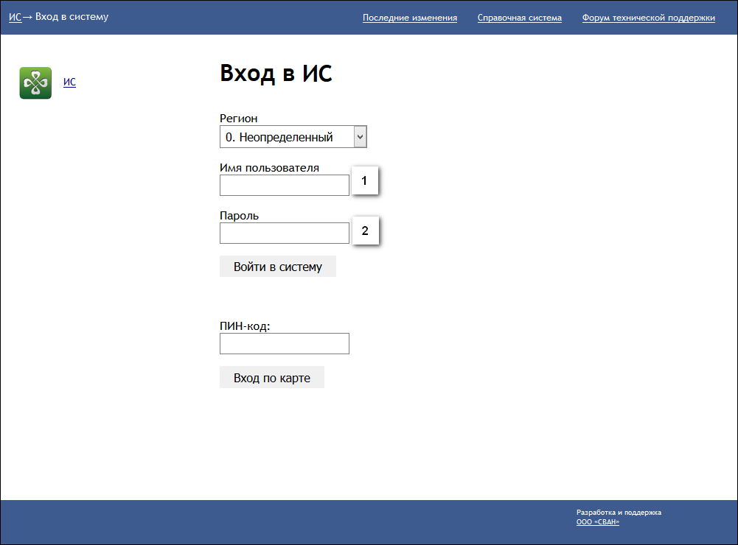
Авторизация в Системе возможна одним из способов:
- с использованием логина и пароля;
- с помощью ЭП (выбора типа токена и ввод пароля).
- через систему ЕСИА.
1. Способ:
- Введите логин учетной записи в поле Имя пользователя (1).
- Введите пароль учетной записи в поле Пароль (2).
- Нажмите кнопку Войти в систему.
2. Способ:
- Выберите тип токена.
- Введите пароль от ЭП в поле Пароль/Пин-код/Сертификат (расположенное ниже поля «Тип токена»). Наименование поля зависит от выбранного типа токена.
- Нажмите кнопку Вход по карте.
3. Способ:
- Перейдите по ссылке Вход через ИА ЕГИСЗ.
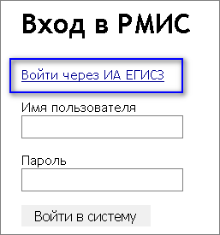
Будет выполнен переход на страницу авторизации через ЕСИА.
- Введите данные для входа, нажмите кнопку Войти.
Примечания
- Для авторизации с помощью токена на компьютере Пользователя предварительно должно быть установлено и запущено программное обеспечение для выбранного типа токена. Может потребоваться установка сертификатов пользователей администратором системы в программном обеспечении выбранного типа токена.
- Для авторизации через ЕСИА учетная запись пользователя должна быть связана с учетной записью человека в ЕСИА. Учетная запись пользователя должна быть включена в группу «Авторизация через ЕСИА».
При неправильном вводе имени пользователя и (или) пароля отобразится соответствующее сообщение. В этом случае необходимо повторить ввод имени пользователя и (или) пароля.
- Отобразится форма выбора МО.
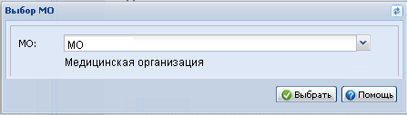
Укажите необходимую МО и нажмите кнопку Выбрать.
- Отобразится форма выбора АРМ по умолчанию.
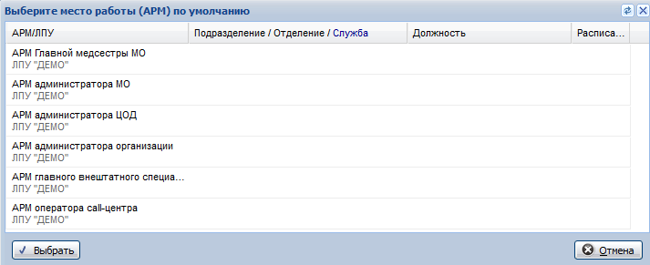
Примечание – Форма отображается, если ранее не было выбрано место работы по умолчанию, или при входе была изменена МО. После выбора места работы, указанный АРМ будет загружаться автоматически после авторизации.
Выберите место работы в списке, нажмите кнопку Выбрать. Отобразится форма указанного АРМ пользователя.

Смена пароля
При регистрации учетной записи администратор присваивает ей временный пароль. При первом входе в систему пользователь должен сменить временный пароль, выданный администратором.
После ввода имени пользователя, пароля и нажатия кнопки Войти в систему выполняется проверка актуальности пароля, как временного, так и постоянного.
Если истек срок действия временного пароля (срок действия пароля определяется настойками в параметрах системы, то отобразится сообщение пользователю: «Истек срок действия временного пароля. Обратитесь к Администратору системы». Далее процесс аутентификации не производится.
Если временный пароль прошел проверку на актуальность, на форме отображаются поля для смены пароля. Рядом с полями отобразится подсказка с требованиями к паролю (указывается минимальная длина и допустимые символы).
При смене временного пароля на постоянный (при первом входе в систему) выполняется проверка на соответствие пароля установленным требованиям безопасности (минимальная длина, пользовательский пароль должен отличаться от временного на указанное количество символов и т.д.).
Вход в систему возможен, если введен актуальный временный пароль, новый пароль соответствует всем требованиям (требования к паролю указаны в параметрах системы), значения полей «Новый пароль» и «Новый пароль еще раз» идентичны. В процессе ввода нового пароля рядом с полем должна отобразиться зеленая галочка, если введенный пароль удовлетворяет всем требованиям. В процессе подтверждения нового пароля рядом с полем «Новый пароль еще раз» отобразится зеленая галочка, если значения полей «Новый пароль» и «Новый пароль еще раз» идентичны.
При входе в систему происходит сохранение нового пароля.

Порядок проверки работоспособности
Для проверки работоспособности системы необходимо выполнить следующие действия:
- Выполнить авторизацию в Системе и открыть АРМ.
- Вызвать любую форму.
При корректном вводе учетных данных должна отобразиться форма выбора МО или АРМ, либо АРМ пользователя. При выполнении действий должно не должно отображаться ошибок, система должна реагировать на запросы пользователя, например, отображать ту или иную форму.

Модуль «Диспансеризация детей-сирот»

Добавление карты диспансеризации детей-сирот
Добавление новой карты доступно:
- если пациент включён в регистр детей-сирот (стационарных) или в регистр детей-сирот (усыновленных) текущей МО.
- если пациент не имеет сохраненную карту диспансеризации несовершеннолетнего в указанном году (заведенную в любой МО).
- для детей 3 лет и старше (на текущую дату): если в текущем году данный пациент не имеет закрытую карту профилактического осмотра несовершеннолетнего.
Карту диспансеризации детей-сирот можно добавить на формах:
- Регистр детей-сирот (стационарных): Поиск;
- Регистр детей-сирот (усыновленных/опекаемых): Поиск;
- Карта диспансеризации несовершеннолетнего - 1 этап: Поиск.
Алгоритм работы с картой диспансеризации несовершеннолетнего:
- Найдите и выберите пациента в регистре или на форме Карта диспансеризации несовершеннолетнего - 1 этап: Поиск.
- Нажмите кнопку Карта диспансеризации. Если на пациента была заведена карта диспансеризации, то карта отобразится в режиме редактирования. Если карты создано не было, форма отобразится в режиме добавления.
- Заполните и сохраните добровольное информированное согласие пациента.
- Заполните осмотры врачей-специалистов.
- Введите результаты обследований.
- Заполните форму осмотра педиатра. Добавление осмотра педиатра доступно, если введены данные осмотров всех врачей-специалистов. Осмотр стоматолога может быть добавлен в любое время.
- Заполните раздел "Состояние здоровья до проведения диспансеризации/осмотра.
- Заполните раздел раздел общей оценки здоровья.
- Укажите группу здоровья.
- При необходимости направьте пациента на 2-й этап диспансеризации.
- Сохраните карту.
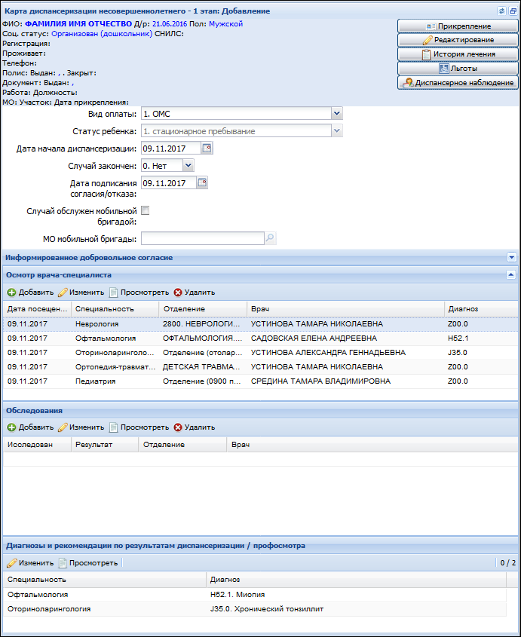
Подробнее см. Карта диспансеризации несовершеннолетнего - 1 этап: Добавление, Карта диспансеризации несовершеннолетнего - 2 этап: Поиск.

Заполнение данных исследований
Раздел Обследования предназначен для введения данных обо всех исследованиях, проведенных в рамках ДДС.
Для введения данных:
- Нажмите кнопку Добавить на панели управления раздела Обследования. Отобразится форма Обследование: Добавление.
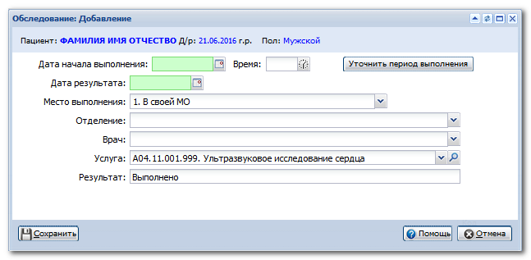
- Заполните поля формы.
- Сохраните форму: нажмите кнопку Сохранить. Запись отобразится в списке раздела Обследования.
Подробнее см. Карта диспансеризации несовершеннолетнего - 1 этап: Добавление

Заполнение данных осмотров врачей-специалистов
После сохранения добровольного информационного согласия пациента становится доступным раздел Осмотр врача-специалиста.
Раздел предназначен для ввода данных об осмотрах врачей-специалистов.
В разделе должны быть введены данные всех осмотров, указанных в добровольном информационном согласии пациента и входящих в обязательный перечень осмотров для ДДС.
- Нажмите кнопку Добавить на панели управления раздела Осмотр врача-специалиста. Отобразится форма Осмотр врача-специалиста: Добавление.
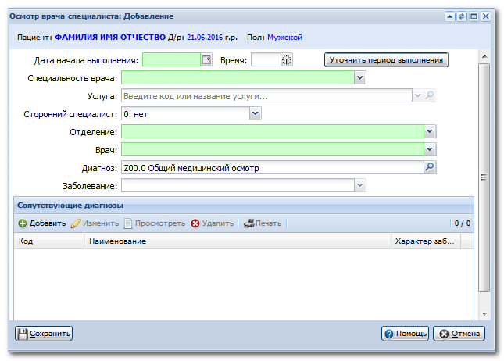
- Заполните поля формы:
- Укажите дату начала выполнения осмотра/
- Заполните поле Специальность врача. Выберите значение из выпадающего списка. В списке отображаются только те специальности врачей, осмотры которых указаны в информационном согласии.
- Укажите диагноз при необходимости.
- Введите данные осмотра педиатра. Заполнение осмотра педиатра становится доступным после того, как введены осмотры всех врачей-специалистов.
- Сохраните форму: нажмите кнопку Сохранить. Запись отобразится в списке раздела Осмотр врача-специалиста.
Подробнее см. Карта диспансеризации несовершеннолетнего - 1 этап: Добавление

Заполнение раздела "Диагнозы и рекомендации по результатам диспансеризации / профосмотра"
Диагноз, указанный врачом при осмотре, добавляется в список диагнозов автоматически.
В списке отображаются диагнозы, ранее известные и установленные во время ДДС, кроме диагнозов группы Z.
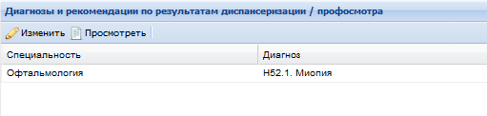

Заполнение раздела "Общая оценка здоровья"
Раздел предназначен для внесения данных об общем состоянии здоровья пациента и указывается группа здоровья.
- Заполните поля раздела.
- При необходимости заполните подраздел прививки.
- Укажите группу здоровья.
- При необходимости переведите пациента на 2-й этап диспансеризации.
- Сохраните карту диспансеризации. Нажмите кнопку Сохранить. Карта будет сохранена.
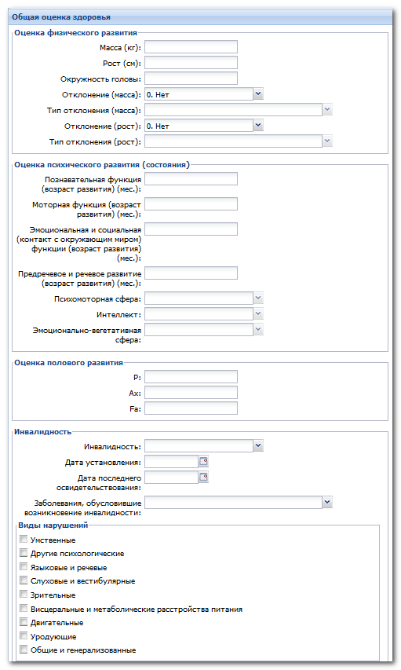
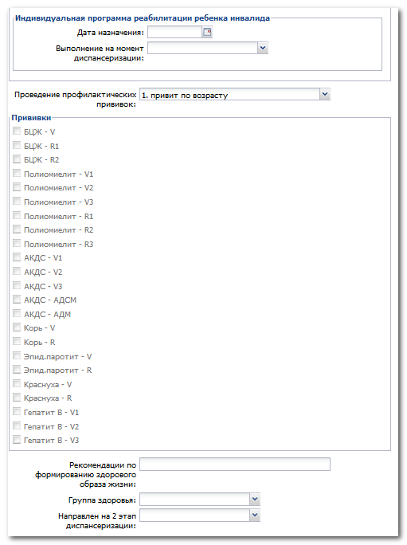
Раздел состоит из подразделов и полей для заполнения:
- Оценка физического развития
- Оценка психического развития (состояния)
- Оценка полового развития - подраздел заполняется для пациентов, старше 10 лет.
- Инвалидность
- Виды нарушений
- Индивидуальная программа реабилитации ребенка инвалида
- Проведение профилактических прививок - значение выбирается из выпадающего списка. Значение по умолчанию - привит по возрасту.
- Прививки - блок содержит список прививок. Отметка необходимых прививок производится установкой флагов. Если в поле Проведение профилактических прививок указано значение нуждается в проведении вакцинации (ревакцинации), список доступен и обязательна установка хотя бы одного флага. Иначе прививки недоступны для выбора.
- Рекомендации по формированию здорового образа жизни - для ввода рекомендаций по поддержанию здоровья.
- Поле Группа здоровья обязательно для заполнения, если сохранен осмотр врача-педиатра. Если имеется запись в разделе Диагнозы и рекомендации по результатам диспансеризации / профосмотра, то установка I группы здоровья невозможна.
- Поле "Направлен на 2 этап диспансеризации" - если пациент переведен на второй этап диспансеризации, выберите значение Да.

Заполнение раздела "Состояние здоровья до проведения диспансеризации / профосмотра"
Раздел предназначен для внесения информации о состоянии здоровья пациента.
Для заполнения раздела:
- Нажмите кнопку Добавить на панели инструментов раздела. Отобразится форма Состояние здоровья до проведения диспансеризации / профосмотра: Добавление.
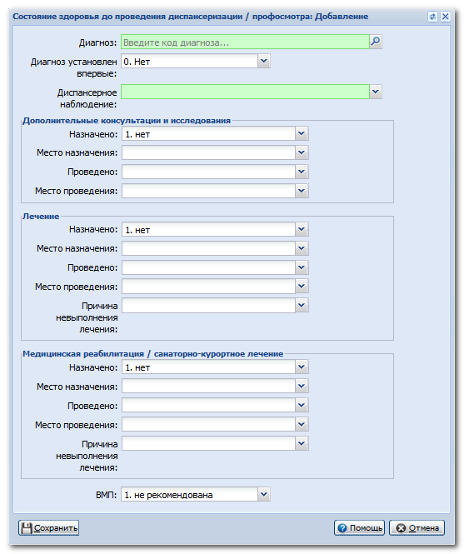
- Заполните поля формы.
- Сохраните форму: нажмите кнопку Сохранить. Запись отобразится в списке раздела.
Подробнее см. Состояние здоровья до проведения диспансеризации / профосмотра: Добавление.

Карта диспансеризации несовершеннолетнего - 1 этап: Добавление

Общая информация
Медицинская организация, на основании результатов диспансеризации, внесенных в медицинскую документацию несовершеннолетнего (историю развития ребенка), оформляет, в том числе в электронном виде, учетную форму № 030-Д/с/у-13 “Карта диспансеризации несовершеннолетнего” (далее - карта осмотра) на каждого несовершеннолетнего, прошедшего диспансеризацию.
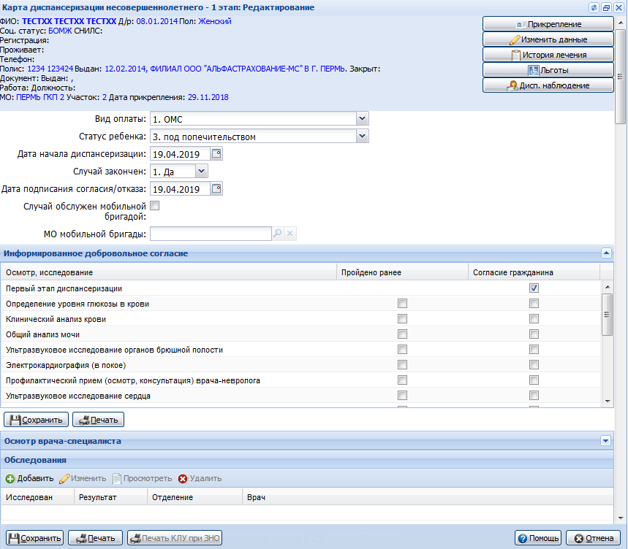
В верхней части формы отображаются данные о пациенте, с возможностью редактирования при помощи соответствующих кнопок.
В поле статус ребенка выбирается социальный статус ребенка из выпадающего списка:
- Стационарное пребывание.
- Под опекой.
- Под попечительством.
- Передан в приемную семью.
- Передан в патронатную семью.
- Усыновлен (удочерена).
- Другое.
В поле Дата начала диспансеризации указывается дата начала диспансеризации пациента. Дата начала диспансеризации не может быть позднее, чем дата осмотра педиатра.
Важно!
При корректировке даты начала диспансеризации необходимо обратить внимание на перечень выполненных осмотров и услуг в соответствии с возрастом и полом пациента на откорректированную дату.
Информация о завершении случая указывается в поле Случай закончен.
Дата подписания информированного согласия/отказа указывается в соответствующем поле.
В нижней части формы расположены кнопки:
- Сохранить.
- Печать.
- Печать КЛУ при ЗНО - печать формы "Контрольный лист учета медицинской помощи, оказанной пациентам, страдающим злокачественными новообразованиями". Кнопка отображается, если в разделе Общая оценка здоровья в поле Подозрение на ЗНО указано значение "Да".

Информированное добровольное согласие
Условием прохождения диспансеризации является дача несовершеннолетним либо его законным представителем (в отношении несовершеннолетнего, не достигшего возраста, установленного частью 2 статьи 54 Федерального закона от 21.11.2011 № 323-ФЗ «Об основах охраны здоровья граждан в Российской Федерации») информированного добровольного согласия на проведение медицинского осмотра в порядке, утвержденном Министерством здравоохранения Российской Федерации.
На данной форме при помощи флагов указывается информация о пройденных ранее медицинских осмотрах, а так же согласие пациента на соответствующий вид исследования.
Примечание:
По требованию территориальных фондов ОМС прохождение пациентом всех видов исследований является обязательным. В случае наличия отказа в карте диспансеризации, случай не будет включен на оплату в реестр счетов.
Установите флаг/флаги в соответствующей колонке списка, нажмите кнопку Сохранить для сохранения изменений. Для вывода списка на печать нажмите кнопку Печать.
Если указано согласие пациента на проведение диспансеризации, то станут доступны остальные блоки карты диспансеризации несовершеннолетнего.
Информированное добровольное согласие можно редактировать, информация по введенным ранее осмотрам/исследованиям будет сохранена.
Если случай был обслужен мобильной бригадой, выполняющей профилактический медицинский осмотр, установите флаг "Случай обслужен мобильной бригадой", укажите данные медицинской организации в поле МО мобильной бригады. В поле отображаются только МО, у которых заведена мобильная бригада соответствующего типа (дата подписания согласия / отказа должна входить в период действия мобильной бригады). Если флаг не установлен, поле недоступно для редактирования. Если флаг не установлен, поле недоступно для редактирования.

Осмотр врача-специалиста
Раздел предназначен для ввода данных об осмотре врачом-специалистом. Доступна сортировка по возрастанию и убыванию данных в таблице по выбранному столбцу. Отображаемые столбцы могут быть выбраны пользователем.
Перечень столбцов:
- Дата посещения - дата посещения.
- Специальность - специальность врача.
- Отделение - отделение врача. Фильтр применяется по профилю (основному и дополнительным) указанным на отделении, т.е. в списке отображаются отделения с указанным профилем (в качестве основанного или дополнительного). По умолчанию подставляется любое отделение с указанным профилем.
- Врач - ФИО врача.
- Диагноз - данные о диагнозе.
Доступные действия:
- Добавить - добавить осмотр врача-специалиста. При нажатии на кнопку Добавить на панели инструментов отобразится форма добавления осмотра.
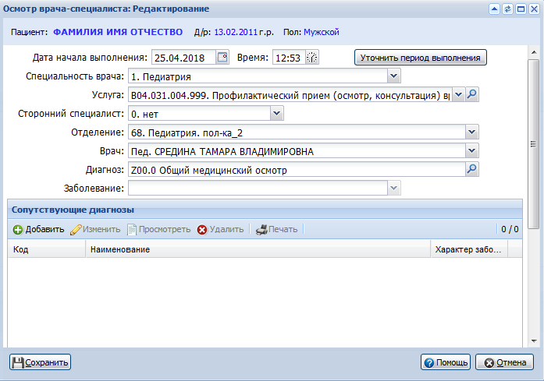
- Изменить - изменить данные осмотра.
- Просмотреть - просмотреть данные по осмотру.
- Удалить - удалить осмотр. При попытке удалить осмотр отобразится запрос подтверждения действия. Нажмите Да для подтверждения или Нет для отмены. Осмотр будет удален.
Примечание:
Осмотр, включенный в реестр на оплату, не может быть удален.
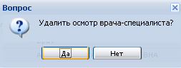
Описание полей формы:
- Дата начала выполнения - обязательное поле. Для детей, достигших возраста 2 лет, могут использоваться данные исследований, давность которых не превышает 3 месяцев. Дата осмотра врача-педиатра не может быть больше 14 дней, чем дата начала диспансеризации.
- Специальность врача - выбирается из выпадающего списка врачей специалистов, осмотр которых еще не добавлен, обязательное поле.
- Услуга - выбирается из выпадающего списка услуг, доступных для выбранного осмотра врача-специалиста.
- Сторонний специалист - если к осмотру привлечен специалист другой МО, работающий по договору с данной МО, выбирается значение – Да, по умолчанию – Нет.
При выборе значения Да, в соответствующие поля будут загружаться данные врачей, профили отделений и коды отделений из настроек.
Для использования результатов предыдущих медицинских осмотров, обследований, в том числе проведенных в стационаре, если давность исследования не превышает 3 месяцев, в списке следует выбрать пункт 2 - предыдущий мед.осмотр, в этом случае поля Отделение и Врач станут недоступны для изменения.
- Отделение - выбирается из справочника отделений, действующих на дату проведения осмотра или оказания услуги. Обязательное поле. Для выбора доступны отделения с типом "Поликлиника", "Стоматология" и "Другое".* Врач - выбирается из выпадающего списка. В список врачей загружаются врачи с учетом фильтра по отделению, где они работают. Поле Врач обязательно для заполнения, если в поле Сторонний специалист выбрано значение "нет", если выбрано значение "да" поле Врач не обязательно для заполнения.
- Диагноз - заполняется код диагноза МКБ-10 либо при помощи поиска по первым буквам, либо выбором из справочника, который вызывается нажатием на клавишу [F4] или на кнопку «Поиск», обязательное поле.
Примечание:
Если в осмотре узких специалистов имеется диагноз не из группы Z000-Z029, Z040-Z049, Z100-Z108, в осмотре педиатра будет недоступен выбор диагноза из группы Z000-Z029, Z040-Z049, Z100-Z108.
- Заболевание - заполняется, если поле диагноз не из класса «Z». Если код диагноза из класса «Z», то данное поле недоступно для редактирования.
- 1 Ранее известное хроническое.
- 2 Выявленное во время дополнительной диспансеризации.
- Стадия заболевания - указывается стадия заболевания, выбирается из выпадающего списка. Если код диагноза из класса «Z», то данное поле недоступно для редактирования.
- 1 Ранняя.
- 2 Поздняя.
Раздел "Направление на дообследование"
Раздел отображается на форме добавления осмотра врачей-специалистов. Раздел предназначен для добавления направлений на дообследование.
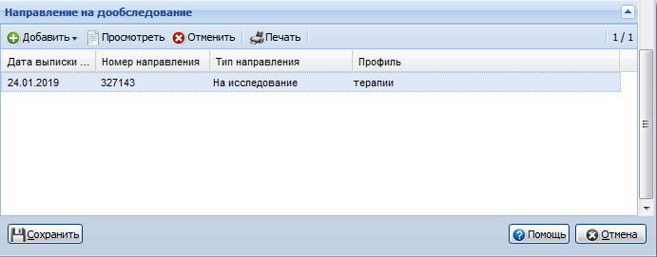
Для добавления направления на дообследование:
- На панели управления раздела нажмите кнопку Добавить. Отобразится меню для выбора типа направления:
- На исследование.
- На консультацию.
- На поликлинический прием.
- Отобразится форма Мастер выписки направлений.
- Создайте направление выбранного типа, используя Мастер выписки направлений.
Направление будет создано и отобразится в списке раздела.
Для отмены направления:
- Выберите направление из списка.
- На панели управления раздела нажмите кнопку Отменить. Отобразится Выбор причины установки статуса.
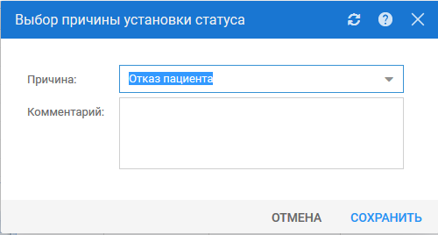
- Укажите причину отмены.
- Нажмите кнопку Сохранить.
Недоступна отмена направлений со статусом "Обслужено", "Отклонено", "Отменено".

Обследования
Доступна сортировка по возрастанию и убыванию данных в таблице по выбранному столбцу.
Отображаемые столбцы могут быть выбраны пользователем.
Перечень столбцов:
- Исследован - дата обследования.
- Результат - дата результата обследования.
- Отделение - отделение, в котором проводилось обследование.
- Врач - ФИО врача, выполнившего услугу.
- Код - код услуги.
- Наименование - наименование услуги.
Доступные действия:
- Добавить - добавить результат обследования. При нажатии кнопки Добавить отобразится форма добавления обследования.
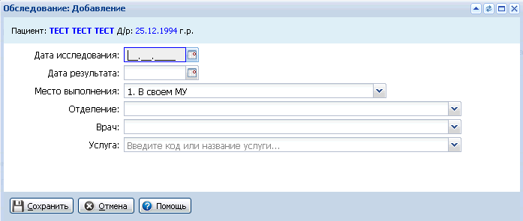
- Изменить - изменить данные обследования.
- Просмотреть - просмотреть результат обследования, введенного ранее через форму добавления.
- Удалить - удалить результат обследования, добавленного ранее.
По окончании ввода нажмите кнопку Сохранить на форме Обследование.
Описание полей формы:
- Дата исследования - указывается дата обследования, обязательное поле. Для детей младше 2 лет дата любого обследования не может быть меньше 1 месяца, чем дата осмотра врача-педиатра. Для детей старше 2 лет дата любого обследования не может быть меньше 3 месяцев, чем дата осмотра врача-педиатра.
- Дата результата - указывается дата получения результатов обследования, обязательное поле.
- Место выполнения - выбирается место проведения обследования. Значение выбирается из выпадающего списка, обязательное поле.
- МО - поле доступно и обязательно для заполнения если в поле Место выполнения выбрано значение "В другой МО".
- Отделение - указывается отделение, в котором проводилось обследование, выбирается из выпадающего списка отделений МО, введенных в структуру МО. Обязательное поле.
- Врач - выбирается из выпадающего списка медперсонала выбранного отделения. Обязательное поле.
- Услуга - информация о проведённом обследовании. Тип услуги выбирается из выпадающего списка, который открывается при помощи клавиши "F4" или выбирается при помощи справочника. Для открытия справочника нажмите кнопку Поиск.
- Результат - поле доступно для всех услуг, кроме осмотров врачей. Поле для ввода текстового значения по результату выполнения услуги.

Диагнозы и рекомендации по результатам диспансеризации / профосмотра
Диагноз, указанный врачом при осмотре добавляется в список диагнозов автоматически. В списке отображаются только осмотры, с введенными диагнозами не из группы Z.
- Изменить - редактирование данных диагноза. Нажмите кнопку Изменить в разделе Диагнозы и рекомендации. Отобразится форма Состояние здоровья и рекомендации: Редактирование.
- Просмотреть - просмотр данных о состоянии здоровья.
- Сохранить - сохранить изменения в карте диспансеризации.
- Помощь - открыть окно справки по Системе.
- Отмена - Закрыть форму без сохранения изменений.

Состояние здоровья до проведения диспансеризации / профосмотра
- Добавить - добавление данных о состоянии здоровья. См. подробнее Состояние здоровья до проведения диспансеризации / профосмотра: Добавление.
- Изменить - редактирование данных о состоянии здоровья.
- Просмотреть - просмотр данных о состоянии здоровья.
- Удалить - удалить данные.
- Обновить - синхронизация с базой данных.
- Печать - вывод на печать данных о состоянии здоровья:
- Печать - выбранной записи в списке;
- Печать всего списка - всех записей в списке.

Общая оценка здоровья
В разделе заполняется информация об общем состоянии здоровья пациента и выносится решение о группе здоровья.
Раздел содержит блоки:
- Подозрение на ЗНО - выбирается из выпадающего списка: "Да", "Нет". Необязательное поле.
- Подозрение на диагноз - выбирается из справочника МКБ-10. Поле отображается, если в поле Подозрение на ЗНО установлено значение "Да". Для выбора доступны только диагнозы С00-С97, D00-D09. Обязательное поле.
- Оценка физического развития.
Примечание:
Если в полях отклонений массы и роста указано «Да» - то поля «Тип отклонений» обязательны для заполнения.
- Оценка психического развития (состояния).
- Оценка полового развития (для пациентов, старше 10 лет).
- Инвалидность.
- Виды нарушений.
- Индивидуальная программа реабилитации ребенка инвалида.
- Проведение профилактических прививок - значение выбирается из выпадающего списка. По умолчанию - привит по возрасту.
- Прививки - блок содержит список прививок. Отметка необходимых прививок производится установкой флагов. Если в поле Проведение профилактических прививок указано значение нуждается в проведении вакцинации (ревакцинации), список доступен и обязательна установка хотя бы одного флага. Иначе прививки недоступны для выбора.
- Рекомендации по формированию здорового образа жизни - для ввода рекомендаций по поддержанию здоровья.
Поле Группа здоровья обязательно для заполнения, если сохранен осмотр врача-педиатра. Если есть запись в разделе "Диагнозы и рекомендации по результатам диспансеризации/ профосмотра", то установка I группы здоровья невозможна.
Если пациент переведен на второй этап диспансеризации в поле Направлен на 2 этап диспансеризации, выберите значение Да.

Сохранение карты
- Если в законченном случае с подозрением на ЗНО создано назначение на консультацию в другую МО, то на форме осмотра врача должно быть добавлено направление на дообследование с типом "на консультацию" или "на поликлинический прием". При отсутствии такого направления отобразится сообщение об ошибке.
- Если в законченном случае с подозрением на ЗНО создано назначение на обследование, то на форме осмотра врача должно быть добавлено направление на дообследование с типом "на исследование". При отсутствии такого направления отобразится сообщение об ошибке.

Печать учетной формы №030-Д/с/у-13
Для вывода на печать карты диспансеризации несовершеннолетнего нажмите кнопку Печать на нижней панели формы. Печатная форма №030-Д/с/у-13 отобразится в новой вкладке браузера.
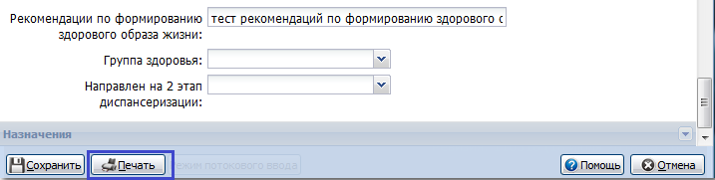

Карта диспансеризации несовершеннолетнего - 2 этап: Поиск

Диспансеризация детей-сирот и детей, оставшихся без попечения родителей, в том числе усыновленных (удочеренных), принятых под опеку (попечительство), в приемную или патронатную семью
Общая информация
Для ввода данных по диспансеризации детей-сирот и детей, оставшихся без попечения родителей, в том числе усыновленных (удочеренных), принятых под опеку (попечительство), в приемную или патронатную семью предназначен функционал Регистр детей-сирот (с 2013 г.): Поиск и Регистр детей-сирот усыновленных: Поиск.
Диспансеризация проводится медицинскими организациями, участвующими в реализации программы государственных гарантий бесплатного оказания гражданам медицинской помощи (далее – медицинские организации), диспансеризации детей-сирот и детей, оставшихся без попечения родителей (далее - диспансеризация).
Диспансеризация представляет собой комплекс мероприятий, в том числе медицинский осмотр врачами нескольких специальностей и применение необходимых методов обследования, осуществляемых в отношении детей-сирот и детей, оставшихся без попечения родителей.
Необходимым предварительным условием медицинского вмешательства является дача информированного добровольного согласия несовершеннолетнего или его законного представителя на медицинское вмешательство с соблюдением требований, установленных статьей 20 Федерального закона.
Диспансеризация проводится ежегодно в целях раннего (своевременного) выявления патологических состояний, заболеваний и факторов риска их развития, а также в целях формирования групп состояния здоровья и выработки рекомендаций для несовершеннолетних.
Диспансеризация проводится в рамках программы государственных гарантий бесплатного оказания гражданам медицинской помощи и территориальных программ государственных гарантий бесплатного оказания гражданам медицинской помощи.
В случае подозрения на наличие у несовершеннолетнего заболевания (состояния), диагноз которого не может быть установлен при проведении осмотров врачами-специалистами и исследований, включенных в Перечень исследований, врач, ответственный за проведение диспансеризации, врачи-специалисты, участвующие в проведении диспансеризации, направляют несовершеннолетнего на дополнительную консультацию и (или) исследование с указанием даты и места их проведения.
В случае подозрения на наличие у несовершеннолетнего заболевания (состояния), диагностирование которых требует дополнительных осмотров и исследований, не включенных в перечень для I этапа, пациента направляется на II этап диспансеризации. В рамках II этапа могут проводится любые осмотры и исследования.
Общая продолжительность I этапа диспансеризации должна составлять не более 10 рабочих дней, а при назначении дополнительных консультаций, исследований и (или) необходимости получения информации о состоянии здоровья несовершеннолетнего из других медицинских организаций общая продолжительность диспансеризации - не более 45 рабочих дней (I и II этапы).
Медицинская организация на основании результатов диспансеризации, внесенных в историю развития ребенка, оформляет, в том числе в электронном виде, учетную форму №030-Д/с/у-13 «Карта диспансеризации несовершеннолетнего» на каждого несовершеннолетнего, прошедшего диспансеризацию.
По итогам проведения диспансеризации медицинская организация формирует отчетную форму № 030-Д/с/о-13 «Сведения о диспансеризации несовершеннолетних» и другие отчетные формы в установленном порядке.
Общий алгоритм работы
Перед вводом информации об осмотрах и обследованиях предварительно должен быть сформирован регистр пациентов, подлежащих диспансеризации.
Порядок работы:
- Найти пациента в регистре детей, направленных на 2 этап диспансеризации.
- Добавить карту диспансеризации несовершеннолетнего. Заполнить карту данными осмотра, обследований, дать оценку физическому развитию и состоянию здоровья.
- Закрыть карту диспансеризации.
По данным карт формируются реестры-счетов на оплату и отчеты.

Работа с регистром
Алгоритм работы с регистром по дисп. детей-сирот второго этапа аналогичен порядку работы с регистром первого этапа. Подробнее см.Работа с регистром.

Работа с картами диспансеризации
Поиск карт диспансеризации
Для поиска карт диспансеризации детей предназначена форма «Карта диспансеризации несовершеннолетнего - 2 этап: Поиск». Для вызова формы выберите в меню Поликлиника - Диспансеризация детей сирот - Карта диспансеризации несовершеннолетнего - 2 этап: Поиск.
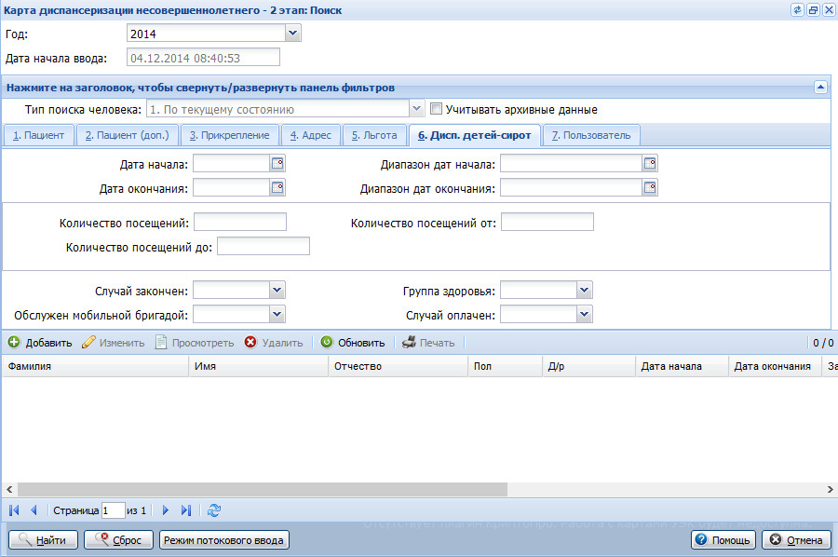
- Выберите год диспансеризации.
- Введите поисковой критерий на вкладке Дисп. детей-сирот.
- Нажмите кнопку Найти. В списке пациентов отобразятся записи, соответствующие поисковому критерию.
- Выберите запись.
- Нажмите кнопку на панели инструментов для выполнения необходимого действия с записью.
Для переключения в режим потокового ввода нажмите кнопку Режим потокового ввода. Отобразится форма Карта диспансеризации несовершеннолетнего - 2 этап: Поточный ввод. При открытии формы список пациентов пуст. В нем отображается записи, введенные в текущем сеансе работы.
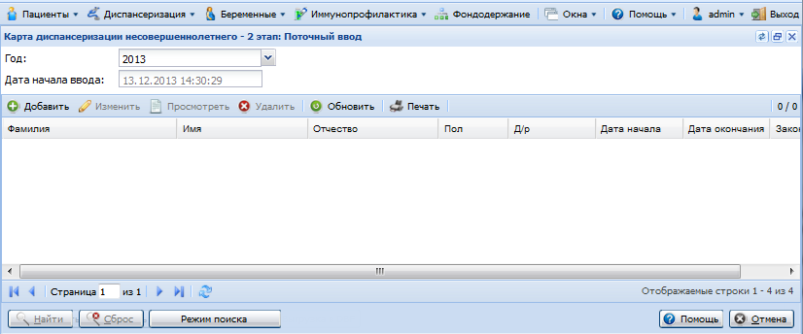
На форме доступен ввод карт диспансеризации в режиме поточного ввода. Для переключения в режим поиска нажмите кнопку Режим поиска.
Для выполнения поиска с учетом данных, хранящихся в архиве, установите флаг Учитывать архивные данные. При установленном флаге поиск может выполнятся значительно дольше.
Архивные записи отобразятся в соответствующем разделе.
Для выполнения поиска с учетом данных, хранящихся в архиве, установите флаг Учитывать архивные данные. При установленном флаге поиск может выполнятся значительно дольше.
Архивные записи отобразятся в соответствующем разделе.
Доступные действия с записью:
- Добавить - добавление карты диспансеризации. Отобразится форма «Карта диспансеризации несовершеннолетних: Добавление».
- Изменить - изменить данные, введенные в карте диспансеризации.
- Просмотреть - открыть карту диспансеризации в режиме просмотра.
- Удалить - удалить карту диспансеризации.
Примечание:
Удалить можно карту, которая не включена на оплату в реестры счетов.
- Обновить - обновить список пациентов. В списке отобразятся данные соответствующие выбранному году, типу поиска, поисковому критерию.
- Печать - печать списка пациентов. Список пациентов отобразится на отдельной вкладке для последующего вывода на печать.
- Переходный случай - отметка случая как переходного между МО. Отметить можно только в МО, у которой есть правопреемник в паспорте МО. Дата перехода (объединения) - это дата начала действия МО-правопреемника.
Добавление карты диспансеризации несовершеннолетнего
Добавление карты диспансеризации доступно:
- из формы поиска карт диспансеризации (Карта диспансеризации несовершеннолетнего - 2 этап: Поиск - Добавить).
- в специальном режиме потокового ввода: для массового ввода карт диспансеризации (переключитесь в режим потокового ввода при помощи кнопки Режим потокового ввода).
Алгоритм работы:
- Выберите год диспансеризации.
- Нажмите кнопку Добавить. Отобразится форма поиска человека.
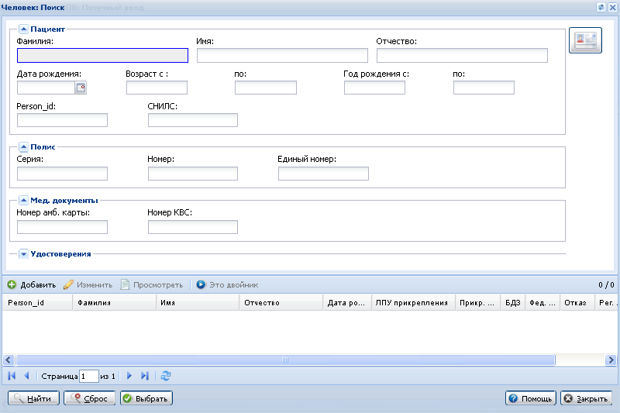
- Введите данные для поиска человека.
- Нажмите кнопку Найти. В списке отобразятся записи о пациентах соответствующие поисковому критерию и направленных на второй этап диспансеризации. Если на пациента карта диспансеризации 2ого этапа была заведена ранее, он не будет найден.
- Нажмите кнопку Выбрать. Отобразится карта диспансеризации детей-сирот.
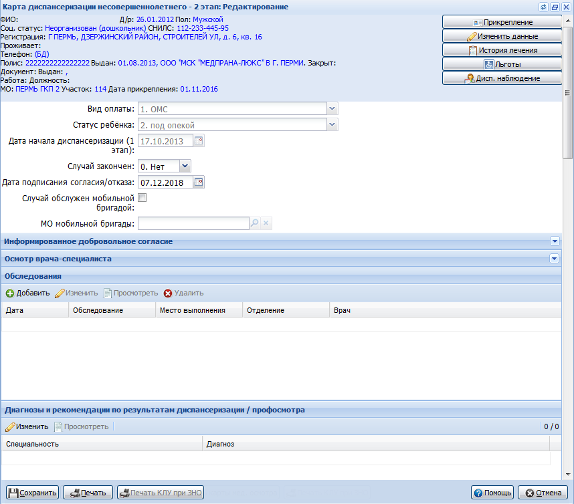
- Заполните карту данными по осмотру пациента врачами-специалистами.
- Добавьте результаты обследований.
Примечание:
При добавлении осмотров и исследований они автоматически добавляются в раздел "Информированное добровольное согласие" с пометкой "Согласие гражданина".
- Сохраните карту.
Описание карты диспансеризации
Медицинская организация, на основании результатов диспансеризации, внесенных в медицинскую документацию несовершеннолетнего (историю развития ребенка), оформляет, в том числе в электронном виде, учетную форму № 030-Д/с/у-13 “Карта диспансеризации несовершеннолетнего” (далее - карта осмотра) на каждого несовершеннолетнего, прошедшего диспансеризацию.
В верхней части формы отображаются данные о пациенте, с возможностью редактирования при помощи соответствующих кнопок.
В поле статус ребенка выбирается социальный статус ребенка из выпадающего списка:
- Стационарное пребывание.
- Под опекой.
- Под попечительством.
- Передан в приемную семью.
- Передан в патронатную семью.
- Усыновлен (удочерена).
- Другое.
В поле Дата начала диспансеризации указывается дата начала 1 этапа диспансеризации пациента. Поле недоступно для редактирования
Информация о завершении случая указывается в поле Случай закончен.
Дата подписания информированного согласия/отказа указывается в соответствующем поле.
В нижней части формы расположены кнопки:
- Сохранить.
- Печать.
- Печать КЛУ при ЗНО - печать формы "Контрольный лист учета медицинской помощи, оказанной пациентам, страдающим злокачественными новообразованиями". Кнопка отображается, если в разделе Общая оценка здоровья в поле Подозрение на ЗНО указано значение "Да".
Информированное добровольное согласие
Для 2ого этапа диспансеризации раздел "Информированное добровольное согласие" заполняется автоматически при добавлении осмотров и исследований. Доступна печать Информированного добровольного согласия от имени пациента или от от имени законного представителя пациента.
Если случай был обслужен мобильной бригадой, выполняющей профилактический медицинский осмотр, установите флаг "Случай обслужен мобильной бригадой", укажите данные медицинской организации в поле МО мобильной бригады. В поле отображаются только МО, у которых заведена мобильная бригада соответствующего типа (дата подписания согласия / отказа должна входить в период действия мобильной бригады). Если флаг не установлен, поле недоступно для редактирования. Если флаг не установлен, поле недоступно для редактирования.
Осмотр врача-специалиста
Раздел предназначен для ввода данных об осмотре врачом-специалистом. Доступна сортировка по возрастанию и убыванию данных в таблице по выбранному столбцу. Отображаемые столбцы могут быть выбраны пользователем.
Перечень столбцов:
- Дата посещения - дата посещения.
- Специальность - специальность врача.
- Отделение - отделение врача. Фильтр применяется по профилю (основному и дополнительным) указанным на отделении, т.е. в списке отображаются отделения с указанным профилем (в качестве основанного или дополнительного). По умолчанию подставляется любое отделение с указанным профилем.
- Врач - ФИО врача.
- Диагноз - данные о диагнозе.
Доступные действия:
- Добавить - добавить осмотр врача-специалиста. При нажатии на кнопку Добавить на панели инструментов отобразится форма добавления осмотра.
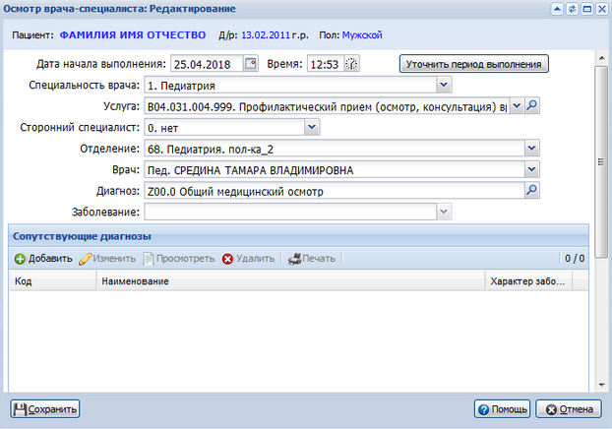
- Изменить - изменить данные осмотра.
- Просмотреть - просмотреть данные по осмотру.
- Удалить - удалить осмотр. При попытке удалить осмотр отобразится запрос подтверждения действия. Нажмите Да для подтверждения или Нет для отмены. Осмотр будет удален.
Примечание:
Осмотр, включенный в реестр на оплату, не может быть удален.
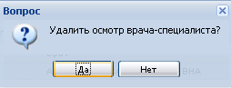
Описание полей формы:
- Дата начала выполнения - обязательное поле. Для детей, достигших возраста 2 лет, могут использоваться данные исследований, давность которых не превышает 3 месяцев. Дата осмотра врача-педиатра не может быть больше 14 дней, чем дата начала диспансеризации.
- Специальность врача - выбирается из выпадающего списка врачей специалистов, осмотр которых еще не добавлен, обязательное поле.
- Услуга - выбирается из выпадающего списка услуг, доступных для выбранного осмотра врача-специалиста.
- Сторонний специалист - если к осмотру привлечен специалист другой МО, работающий по договору с данной МО, выбирается значение - Да, по умолчанию - Нет.
При выборе значения Да, в соответствующие поля будут загружаться данные врачей, профили отделений и коды отделений из настроек.
Для использования результатов предыдущих медицинских осмотров, обследований, в том числе проведенных в стационаре, если давность исследования не превышает 3 месяцев, в списке следует выбрать пункт 2 - предыдущий мед.осмотр, в этом случае поля Отделение и Врач станут недоступны для изменения.
- Отделение - выбирается из справочника отделений, действующих на дату проведения осмотра или оказания услуги. Обязательное поле. Для выбора доступны отделения с типом "Поликлиника", "Стоматология" и "Другое".
- Врач - выбирается из выпадающего списка. В список врачей загружаются врачи с учетом фильтра по отделению, где они работают. Поле Врач обязательно для заполнения, если в поле Сторонний специалист выбрано значение "нет", если выбрано значение "да" поле Врач не обязательно для заполнения.
- Диагноз - заполняется код диагноза МКБ-10 либо при помощи поиска по первым буквам, либо выбором из справочника, который вызывается нажатием на клавишу "F4" или на кнопку «Поиск», обязательное поле.
Примечание:
Если в осмотре узких специалистов имеется диагноз не из группы Z000-Z029, Z040-Z049, Z100-Z108, в осмотре педиатра будет недоступен выбор диагноза из группы Z000-Z029, Z040-Z049, Z100-Z108.
- Заболевание - заполняется, если поле диагноз не из класса «Z». Если код диагноза из класса «Z», то данное поле недоступно для редактирования.
- 1 Ранее известное хроническое.
- 2 Выявленное во время дополнительной диспансеризации.
- Стадия заболевания - указывается стадия заболевания, выбирается из выпадающего списка. Если код диагноза из класса «Z», то данное поле недоступно для редактирования.
- 1 Ранняя.
- 2 Поздняя.
Раздел "Направление на дообследование"
Раздел отображается на форме добавления осмотра врачей-специалистов. Раздел предназначен для добавления направлений на дообследование.
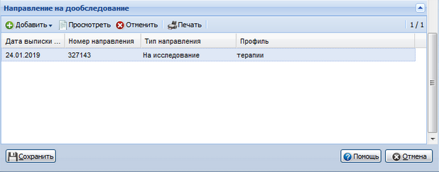
Для добавления направления на дообследование:
- На панели управления раздела нажмите кнопку Добавить. Отобразится меню для выбора типа направления:
- На исследование.
- На консультацию.
- На поликлинический прием. Отобразится форма Мастер выписки направлений.
- Создайте направление выбранного типа, используя Мастер выписки направлений.
Направление будет создано и отобразится в списке раздела.
Для отмены направления:
- Выберите направление из списка.
- На панели управления раздела нажмите кнопку Отменить. Отобразится Выбор причины установки статуса.
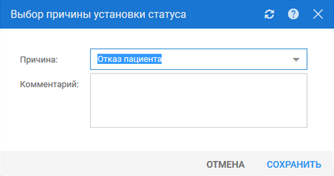
- Укажите причину отмены.
- Нажмите кнопку Сохранить.
Недоступна отмена направлений со статусом "Обслужено", "Отклонено", "Отменено".
Обследования
Доступна сортировка по возрастанию и убыванию данных в таблице по выбранному столбцу.
Отображаемые столбцы могут быть выбраны пользователем.
Перечень столбцов:
- Исследован - дата обследования.
- Результат - дата результата обследования.
- Отделение - отделение, в котором проводилось обследование.
- Врач - ФИО врача, выполнившего услугу.
- Код - код услуги.
- Наименование - наименование услуги.
Доступные действия:
- Добавить - добавить результат обследования. При нажатии кнопки Добавить отобразится форма добавления обследования.
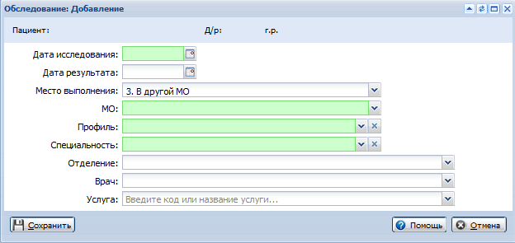
- Изменить - изменить данные обследования.
- Просмотреть - просмотреть результат обследования, введенного ранее через форму добавления.
- Удалить - удалить результат обследования, добавленного ранее.
По окончании ввода нажмите кнопку Сохранить на форме Обследование.
Описание полей формы:
- Дата исследования - указывается дата обследования, обязательное поле. Для детей младше 2 лет дата любого обследования не может быть меньше 1 месяца, чем дата осмотра врача-педиатра. Для детей старше 2 лет дата любого обследования не может быть меньше 3 месяцев, чем дата осмотра врача-педиатра. Дата осмотра врача-педиатра (ВОП) не может быть больше 63 дней, чем дата подписания информированного согласия 1 этапа.
- Дата результата - указывается дата получения результатов обследования, обязательное поле.
- Место выполнения - выбирается место проведения обследования. Значение выбирается из выпадающего списка, обязательное поле. При выборе значения "В другой МО" доступны и обязательны для заполнения следующие поля:
- МО.
- Профиль.
- Специальность.
- Отделение - указывается отделение, в котором проводилось обследование, выбирается из выпадающего списка отделений МО, введенных в структуру МО.
- Врач - выбирается из выпадающего списка медперсонала выбранного отделения.
- Услуга - информация о проведённом обследовании. Тип услуги выбирается из выпадающего списка, который открывается при помощи клавиши "F4" или выбирается при помощи справочника. Для открытия справочника нажмите кнопку Поиск.
- Результат - поле доступно для всех услуг, кроме осмотров врачей. Поле для ввода текстового значения по результату выполнения услуги.
Диагнозы и рекомендации по результатам диспансеризации / профосмотра
Диагноз, указанный врачом при осмотре добавляется в список диагнозов автоматически.
- Изменить - редактирование данных диагноза. Нажмите кнопку Изменить в разделе Диагнозы и рекомендации. Отобразится форма Состояние здоровья и рекомендации: Редактирование.
- Просмотр - просмотр данных о состоянии здоровья.
- Сохранить - сохранить изменения в карте диспансеризации.
- Помощь - открыть окно справки.
- Отмена - закрыть форму без сохранения изменений.
Состояние здоровья до проведения диспансеризации / профосмотра
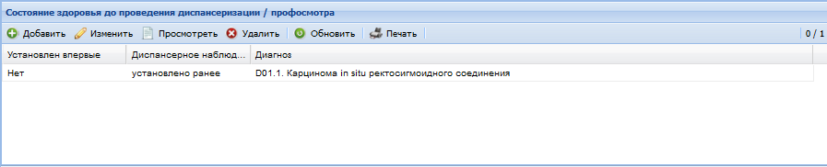
Столбцы списка:
- Диагноз.
- Установлен впервые.
- Диспансерное наблюдение.
Доступные действия над записями списка:
- Добавить - добавление данных о состоянии здоровья пациента до проведения диспансеризации/ профосмотра. Нажмите кнопку Добавить на панели управления списком. Отобразиться форма Состояние здоровья до проведения диспансеризации / профосмотра: Добавление.
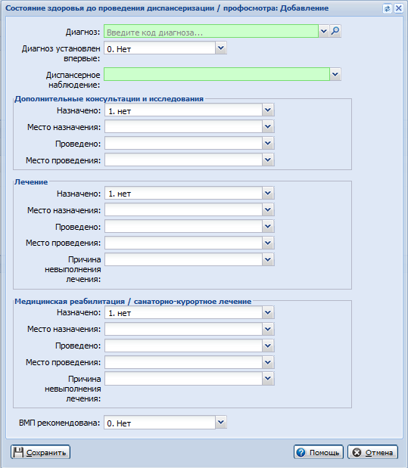
- Изменить - редактирование данных о состоянии здоровья пациента до проведения диспансеризации/ профосмотра. Нажмите кнопку Изменить на панели управления списком. Отобразиться форма Состояние здоровья до проведения диспансеризации / профосмотра: Редактирование.
- Просмотр - просмотр введенных данных о состоянии здоровья пациента до проведения диспансеризации/ профосмотра. Нажмите кнопку Изменить на панели управления списком. Отобразиться форма Состояние здоровья до проведения диспансеризации / профосмотра: Просмотр.
- Удалить - удаление выбранной записи. Нажмите кнопку Удалить на панели управления списком.
- Обновить - обновить список. Нажмите кнопку Обновить на панели управления списком.
- Печать - печать списка. Нажмите кнопку Печать на панели управления списком.
Общая оценка здоровья
В разделе заполняется информация об общем состоянии здоровья пациента и выносится решение о группе здоровья.
В блоке Оценка психического развития (состояния) поля:
- Психомоторная сфера выбирается значение из справочника. Необязательное для заполнения, доступно для редактирования для пациентов от 5 лет.
- Интеллект - значение выбирается из справочника. Необязательное для заполнения, доступно для редактирования для пациентов от 5 лет.
- Эмоционально-вегетативная сфера - значение выбирается из справочника. Необязательное для заполнения, доступно для редактирования для пациентов от 5 лет.
Примечание:
Возраст указывается в месяцах.
Если в полях отклонений массы и роста указано «Да» - то поля «Тип отклонений» обязательны для заполнения.
Поле Группа состояния здоровья обязательно для заполнения, если сохранен осмотр врача-педиатра.
По завершении ввода нажмите кнопку Сохранить. Введенные данные в карту диспансеризации будут сохранены.
Раздел "Назначения"
Раздел предназначен для ввода информации о выписанном направлении.
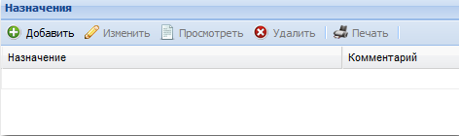
В разделе содержится список назначений, который содержит столбцы:
- Назначение.
- Комментарий.
Доступные действия:
- Добавить - добавление информации о назначении.
- Изменить - изменение информации о назначении.
- Просмотреть - просмотр информации о назначении.
- Удалить - удаление информации о назначении.
- Печать - печать информации о назначении.
Для добавления информации о назначении:
- Нажмите кнопку Добавить. Отобразится форма добавления назначения.
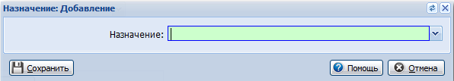
- Заполните поля формы. Поле Назначение обязательное для заполнения. Доступны следующие значения для выбора:
- 1 – направлен на консультацию в медицинскую организацию по месту прикрепления.
- 2 – направлен на консультацию в иную медицинскую организацию.
- 3 – направлен на обследование.
- 4 – направлен в дневной стационар.
- 5 – направлен на госпитализацию.
- 6 – направлен в реабилитационное отделение.
- В зависимости от выбранного значения в поле Назначение отобразится поле ниже:
- Поле Специальность врача назначения - отображается, если в поле Назначение указано значение 1 или 2.
- Поле Вид обследования - отображается, если в поле Назначение указано значение 3. Доступны для выбора значения:
- 1 – лабораторная диагностика.
- 2 – инструментальная диагностика.
- 3 – методы лучевой диагностики.
- 4 – дорогостоящие методы лучевой диагностики (КТ, МРТ, ангиография).
- Поле Профиль медицинской помощи отображается, если в поле Назначение указано значение 4 или 5.
- Поле Профиль койки отображается, если в поле Назначение указано значение "6 - направлен в реабилитационное отделение".
- Сохраните изменения.
Проверки при редактировании карт, отмеченных как переходный случай
- Редактирование карт из МО-правопредшественников доступно, только если установлен признак Переходный случай между МО.
- При сохранении карт в МО-правопреемнике будет произведено изменение идентификатора МО на МО-правопреемника.
- В полях Отделение и Врач реализована возможность выбора отделения и врача МО-правопредшественника.
Сохранение карты
- Если в законченном случае с подозрением на ЗНО создано назначение на консультацию в другую МО, то на форме осмотра врача должно быть добавлено направление на дообследование с типом "на консультацию" или "на поликлинический прием". При отсутствии такого направления отобразится сообщение об ошибке.
- Если в законченном случае с подозрением на ЗНО создано назначение на обследование, то на форме осмотра врача должно быть добавлено направление на дообследование с типом "на исследование". При отсутствии такого направления отобразится сообщение об ошибке.
Печать учетной формы №030-Д/с/у-13
Для вывода на печать карты диспансеризации несовершеннолетнего нажмите кнопку Печать на нижней панели формы. Печатная форма №030-Д/с/у-13 отобразится в новой вкладке браузера.
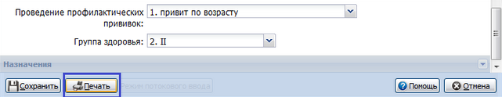

Общий алгоритм проведения диспансеризации детей-сирот
Диспансеризация детей-сирот (ДДС) - это комплекс мероприятий, в том числе медицинский осмотр врачами нескольких специальностей и применение необходимых методов обследования, осуществляемых в отношении детей-сирот и детей, находящихся в трудной жизненной ситуации, пребывающих в стационарных учреждениях.
Перед началом работы с картами ДДС должен быть сформирован регистр пациентов, подлежащих диспансеризации.
- Найдите пациента в регистре детей, подлежащих диспансеризации.
- Добавьте карту диспансеризации несовершеннолетнего. Заполните форму Карта диспансеризации несовершеннолетнего - 1 этап данными осмотров, обследований, дайте оценку физическому развитию и состоянию здоровья ребенка.
- При необходимости добавьте карту диспансеризации несовершеннолетнего 2-го этапа. Заполните форму Карта диспансеризации несовершеннолетнего - 2 этап.
- Закройте карту диспансеризации.
По данным карт формируются реестры счетов на оплату и отчёты.

Работа с регистром детей-сирот
Регистр детей-сирот - это поименный список несовершеннолетних, составляемый в МО, на основании которого проводится диспансеризация детей-сирот, подлежащих диспансеризации в предстоящем календарном году, с указанием фамилии, имени, отчества, возраста (дата, месяц, год рождения), полного наименования и адреса МО, в которой несовершеннолетний получает первичную медико-санитарную помощь. Возраст ребенка учитывается на дату начала диспансеризации.
Для формирования регистра по диспансеризации детей-сирот из главного меню Системы:
- Выберите пункт "Поликлиника" в главном меню Системы. Отобразится подменю.
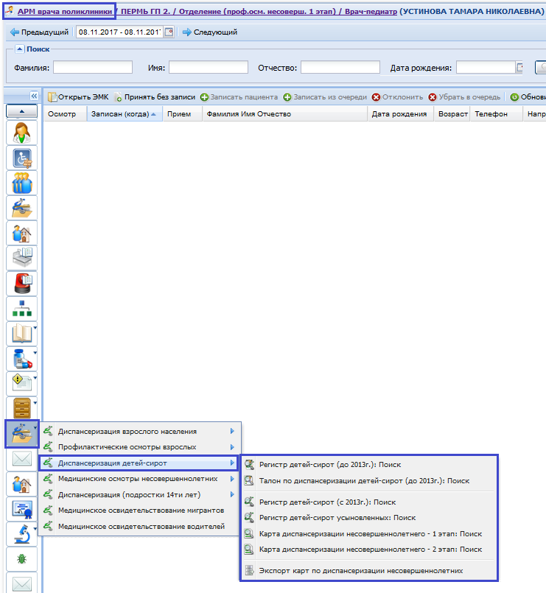
- Выберите пункт "Диспансеризация детей-сирот". Отобразится подменю.
- Выберите пункт "Регистр детей-сирот (стационарных): Поиск" или "Регистр детей-сирот (усыновленных/опекаемых): Поиск". Отобразится форма для ввода данных в регистр.
Для формирования регистра по диспансеризации детей-сирот из АРМ врача:
- Нажмите кнопку "Диспансеризация" на боковой панели главной формы АРМ. Отобразится подменю.
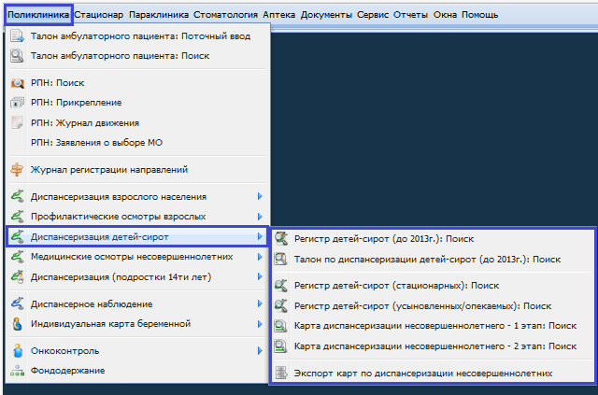
- Выберите пункт "Диспансеризация детей-сирот". Отобразится подменю.
- Выберите пункт "Регистр детей-сирот (стационарных): Поиск" или "Регистр детей-сирот (усыновленных/опекаемых): Поиск". Отобразится форма для ввода данных в регистр.
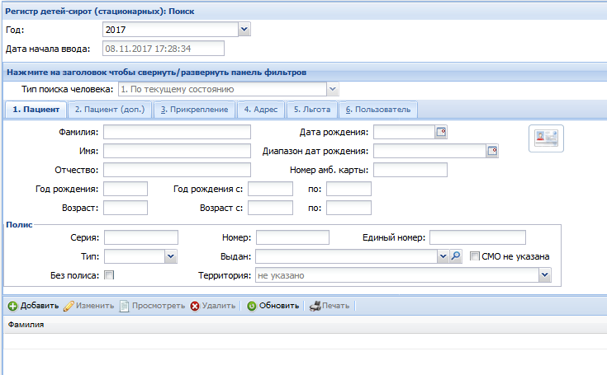
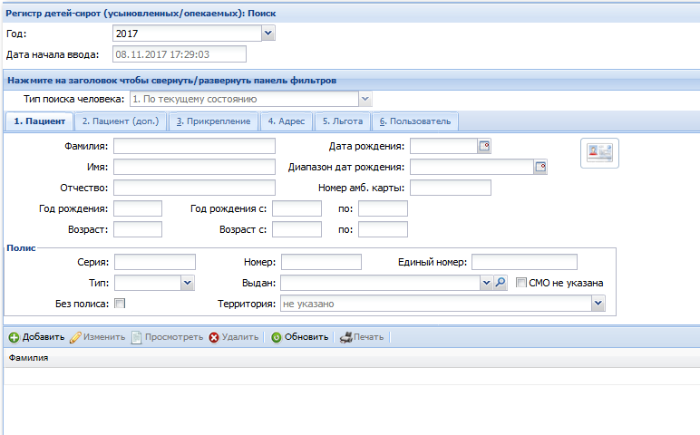

Добавление пациента в регистр
Для добавления пациента в регистр:
- Нажмите кнопку Добавить. Отобразится форма поиска пациента в БДЗ.
- Введите поисковой критерий, нажмите кнопку Найти.
- Выберите нужного пациента в списке найденных.
- Нажмите кнопку Выбрать. Отобразится форма добавления пациента в регистр.
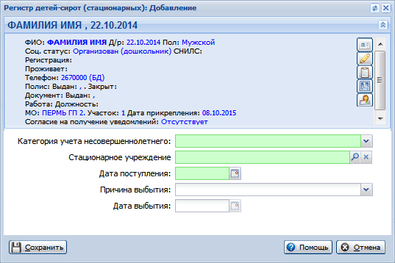
- Если необходимо, отредактируйте данные пациента. Для работы используются кнопки быстрого доступа к данным пациента.
- Заполните поля формы.
- По завершении ввода нажмите кнопку Сохранить.
Пациент будет добавлен в регистр и доступен для поиска в регистре.

Поиск пациента в регистре
Для поиска пациента в регистре:
- Откройте форму поиска в регистре детей-сирот, подлежащих диспансеризации.
- Выберите год диспансеризации.
- Введите поисковой критерий.
- Нажмите кнопку Найти. В списке пациентов отобразятся записи, соответствующие поисковому критерию.
- Выберите запись.
Подробнее смотрите Регистр детей-сирот (усыновленных опекаемых)

Регистр детей-сирот (усыновленных опекаемых)

Диспансеризация детей-сирот и детей, оставшихся без попечения родителей, в том числе усыновленных (удочеренных), принятых под опеку (попечительство), в приемную или патронатную семью
Общая информация
Для ввода данных по диспансеризации детей-сирот и детей, оставшихся без попечения родителей, в том числе усыновленных (удочеренных), принятых под опеку (попечительство), в приемную или патронатную семью в Системе предназначен функционал Диспансеризация детей-сирот (усыновленных/опекаемых): Поиск.
Диспансеризация проводится медицинскими организациями, участвующими в реализации программы государственных гарантий бесплатного оказания гражданам медицинской помощи (далее – медицинские организации), диспансеризации детей-сирот и детей, оставшихся без попечения родителей (далее - диспансеризация).
Диспансеризация представляет собой комплекс мероприятий, в том числе медицинский осмотр врачами нескольких специальностей и применение необходимых методов обследования, осуществляемых в отношении детей-сирот и детей, оставшихся без попечения родителей.
Необходимым предварительным условием медицинского вмешательства является дача информированного добровольного согласия несовершеннолетнего или его законного представителя на медицинское вмешательство с соблюдением требований, установленных статьей 20 Федерального закона.
Диспансеризация проводится ежегодно в целях раннего (своевременного) выявления патологических состояний, заболеваний и факторов риска их развития, а также в целях формирования групп состояния здоровья и выработки рекомендаций для несовершеннолетних.
В отношении несовершеннолетних, достигших возраста 3 лет и подлежащих диспансеризации, профилактические медицинские осмотры в соответствии с приказом Министерства здравоохранения Российской Федерации от 21 декабря 2012 г. № 1346н "О Порядке прохождения несовершеннолетними медицинских осмотров, в том числе при поступлении в образовательные учреждения и в период обучения в них" (зарегистрирован Министерством юстиции Российской Федерации 2 апреля 2013 г., регистрационный № 27961) не проводятся.
Диспансеризация проводится в рамках программы государственных гарантий бесплатного оказания гражданам медицинской помощи и территориальных программ государственных гарантий бесплатного оказания гражданам медицинской помощи.
Диспансеризация проводится медицинскими организациями в объеме, предусмотренном перечнем осмотров и исследований при проведении диспансеризации пребывающих в стационарных учреждениях детей-сирот и детей, находящихся в трудной жизненной ситуации (приложение к Порядку проведения диспансеризации пребывающих в стационарных учреждениях детей-сирот и детей, находящихся в трудной жизненной ситуации) согласно утвержденному перечню исследований:
- Осмотры врачами-специалистами:
- педиатр.
- невролог.
- офтальмолог.
- детский хирург.
- оториноларинголог.
- акушер-гинеколог, (Медицинский осмотр врача-детского уролога-андролога проходят мальчики, врача акушера-гинеколога - девочки).
- травматолог-ортопед.
- психиатр детский (до возраста 14 лет).
- детский уролог-андролог.
- детский стоматолог (с возраста 3 лет).
- детский эндокринолог (с возраста 5 лет).
- психиатр подростковый (с возраста 14 лет).
- Клинический анализ крови.
- Клинический анализ мочи.
- Исследование уровня глюкозы в крови.
- Электрокардиография.
- Флюорография (с возраста 15 лет).
- Ультразвуковое исследование органов брюшной полости, сердца, щитовидной железы, органов репродуктивной сферы (ультразвуковое исследование щитовидной железы и органов репродуктивной сферы проводится детям начиная с 7 летнего возраста) и тазобедренных суставов, нейросонография (ультразвуковое исследование тазобедренных суставов и нейросонография и проводится детям первого года жизни, в случае отсутствия сведений об их прохождении в истории развития ребенка).
Врачи, ответственные за проведение диспансеризации в медицинской организации, в которой несовершеннолетний получает первичную медико-санитарную помощь, составляют поименные списки несовершеннолетних из числа находящихся у них на медицинском обслуживании (далее – список).
Уполномоченное должностное лицо медицинской организации на основании поименных списков несовершеннолетних составляет календарный план проведения диспансеризации.
Медицинская организация на основании результатов диспансеризации, внесенных в историю развития ребенка, оформляет, в том числе в электронном виде, учетную форму №030-Д/с/у-13 «Карта диспансеризации несовершеннолетнего» на каждого несовершеннолетнего, прошедшего диспансеризацию.
По итогам проведения диспансеризации медицинская организация формирует отчетную форму № 030-Д/с/о-13 «Сведения о диспансеризации несовершеннолетних» и другие отчетные формы в установленном порядке.
Общий алгоритм работы
Диспансеризация детей-сирот (ДДС) - это комплекс мероприятий, в том числе медицинский осмотр врачами нескольких специальностей и применение необходимых методов обследования, осуществляемых в отношении детей-сирот и детей, находящихся в трудной жизненной ситуации, пребывающих в стационарных учреждениях.
Перед началом работы с картами ДДС должен быть сформирован регистр пациентов, подлежащих диспансеризации.
- Найдите пациента в регистре детей, подлежащих диспансеризации.
- Добавьте карту диспансеризации несовершеннолетнего. Заполните форму Карта диспансеризации несовершеннолетнего - 1 этап данными осмотров, обследований, дайте оценку физическому развитию и состоянию здоровья ребенка.
- При необходимости добавьте карту диспансеризации несовершеннолетнего 2-го этапа. Заполните форму Карта диспансеризации несовершеннолетнего - 2 этап.
- Закройте карту диспансеризации.
По данным карт формируются реестры счетов на оплату и отчёты.
Работа с регистром
Общее описание
В целях организации проведения диспансеризации врачами-педиатрами, врачами-педиатрами участковыми, врачами общей практики (семейными врачами) (далее - врач, ответственный за проведение диспансеризации) медицинской организации, в которой несовершеннолетний получает первичную медико-санитарную помощь, составляются поименные списки несовершеннолетних из числа находящихся у них на медицинском обслуживании, в которых указываются следующие сведения:
- фамилия, имя, отчество, возраст (дата, месяц, год рождения).
- обучающийся или не обучающийся в образовательном учреждении (для обучающихся указывается полное наименование и юридический адрес образовательного учреждения).
- перечень осмотров врачами-специалистами, лабораторных, инструментальных и иных исследований исходя из Перечня исследований.
- планируемые дата и место проведения диспансеризации.
Уполномоченное должностное лицо медицинской организации на основании поименных списков несовершеннолетних составляет календарный план проведения диспансеризации с указанием дат и мест ее проведения, необходимого количества осмотров врачами-специалистами (с указанием должности, фамилии и инициалов), лабораторных, инструментальных и иных исследований (далее - календарный план).
Календарный план утверждается руководителем (уполномоченным должностным лицом) медицинской организации не позднее, чем за 1 месяц до начала календарного года, и доводится до сведения медицинских работников, участвующих в проведении диспансеризации, в том числе врачей, ответственных за проведение диспансеризации.
В случае изменения численности несовершеннолетних, подлежащих диспансеризации, врач, ответственный за проведение диспансеризации, представляет до 20 числа текущего месяца уточненный поименный список уполномоченному должностному лицу медицинской организации.
Врач, ответственный за проведение диспансеризации, не позднее, чем за 5 рабочих дней до начала проведения, обязан вручить (направить) несовершеннолетнему (его законному представителю) направление на диспансеризацию с указанием перечня осмотров врачами-специалистами и исследований, а также даты, времени и места их проведения.
В день прохождения диспансеризации несовершеннолетний прибывает в медицинскую организацию и предъявляет направление на диспансеризацию и полис обязательного медицинского страхования. Несовершеннолетний, не достигший возраста, установленного частью 2 статьи 54 Федерального закона, прибывает в медицинскую организацию в сопровождении законного представителя.
Формирование регистра
Для формирования регистра по диспансеризации детей-сирот выберите пункт меню: Поликлиника>Диспансеризация>Регистр детей-сирот (усыновленных/опекаемых): Поиск. Отобразится форма для ввода данных в регистр.
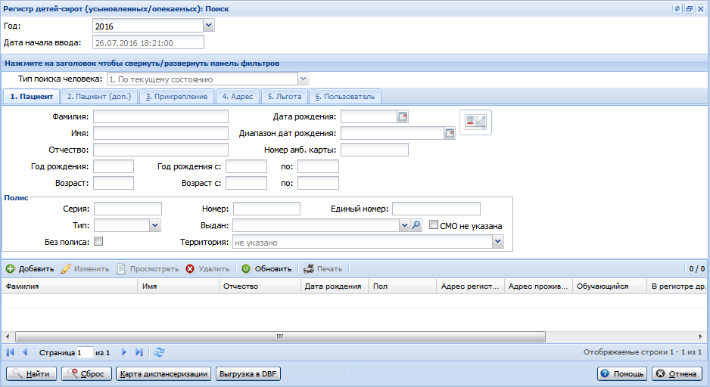
В верхней части формы задаются параметры ввода:
- указывается год проведения диспансеризации
- отображается дата начала ввода
- указывается тип поиска человека: по текущему состоянию.
Внизу формы кнопки управления формой:
- Найти - для отбора записей в базе данных по заданным в поисковой части параметрам. Поиск записей проводится среди пациентов прикрепленных к МО пользователя, поле ЛПУ прикрепления недоступно для редактирования.
- Сброс - для сброса параметров фильтра.
- Карта диспансеризации - открытие карты диспансеризации несовершеннолетнего.
- Помощь - вызов справки.
- Отмена - закрытие формы.
При открытии формы список пациентов в регистре - пуст. Он заполняется при добавлении новых пациентов в регистр.
Доступные действия с записями списка:
- Добавить - добавить пациента в регистр.
- Изменить - редактирование данных пациента в регистре.
- Просмотреть - просмотр данных пациента в регистре.
- Удалить - удаляет пациента из регистра.
- Обновить - обновления текущего списка.
- Печать - вывод списка на печать.
Колонки списка:
- Фамилия, Имя, Отчество, Дата рождения, Пол - информация о пациенте.
- Адрес регистрации - адрес регистрации пациента.
- Адрес проживания - адрес фактического проживания пациента.
- Серия, № полиса - данные полиса.
- Территория места регистрации.
- ОКВЭД организации - данные организации по общероссийскому классификатору видов экономической деятельности.
- Территория организации.
- ОГРН организации.
- Обучающийся - признак, определяющий является ли пациент обучающимся.
- В регистре др. МО - отображается медицинская организация, в регистре по диспансеризации которого уже есть этот пациент.
- Направление.
- Карта диспансеризации - если создана карта диспансеризации несовершеннолетнего, отобразится флаг.
Добавление пациента в регистр
Для добавления пациента в регистр:
- Нажмите кнопку Добавить. Отобразится форма поиска пациента в БДЗ.
- Введите поисковой критерий, нажмите кнопку Найти.
- Выберите нужного пациента в списке найденных.
- Нажмите кнопку Выбрать. Отобразится форма добавления пациента в регистр.
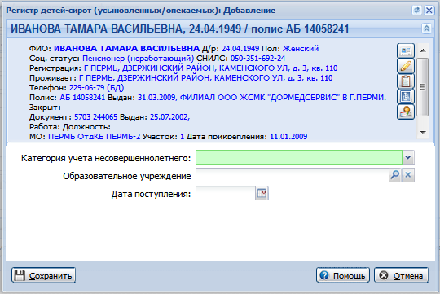
- Если необходимо, отредактируйте данные пациента. Для работы используются кнопки быстрого доступа к данным пациента.
- Укажите категорию учета несовершеннолетнего в соответствующем поле:
- Усыновленный ребенок-сирота.
- Усыновленный ребенок, оставшийся без попечения родителей.
- Усыновленный ребенок, находящийся в трудной жизненной ситуации.
- При необходимости укажите образовательное учреждение и дату поступления.
- Примечания:
- В поле Образовательное учреждение производится выбор значения из справочника образовательных учреждений региона пользователя.
- При выборе организации, выполняется проверка:
- Организация должна быть с типом:
- "Дошкольные образовательные учреждения";
- "Средние общеобразовательные учреждения";
- "Средние профессиональные учреждения";
- "Высшие учебные заведения".
- Если в поле «Образовательное учреждение» указана организация, у которой не указан федеральный код, то отобразится сообщение: «У выбранного образовательного учреждения отсутствует федеральный код. Сохранить / Отмена». При нажатии «Сохранить» - запись регистра будет сохранена.
- Если в поле «Образовательное учреждение» указана организация, у которой указана дата закрытия, и при этом дата закрытия меньше первого числа указанного года, то отобразится сообщение: «У выбранного образовательного учреждения указана дата закрытия. Сохранить / Отмена». При нажатии «Сохранить» - запись регистра будет сохранена.
- По умолчанию поля Образовательное учреждение и Дата поступления заполняются значениями из регистра за предыдущий год.
- По завершении ввода нажмите кнопку Сохранить.
Пациент будет добавлен в регистр и доступен для поиска в регистре.
При добавлении новой записи выполняется проверка на возраст пациента до 18 лет, т.е. в выбранном году в регистр можно добавить пациентов, которым на конец года будет 19 лет и меньше.
При добавлении новой записи выполняется проверка на прикрепление пациента к МО пользователя.
При добавлении новой записи выполняется проверка на наличие созданной карты диспансеризации несовершеннолетнего, повторное включение в регистр недоступно.
При сохранении записи регистра, если выбрано образовательное учреждение, то выполняется проверка на заполнение атрибутов организации:
- Наименование;
- Юридический адрес.
Поиск пациента в регистре
Для поиска пациента в регистре:
Откройте форму поиска в регистре детей-сирот, подлежащих диспансеризации: Поликлиника>Диспансеризация>Регистр детей-сирот (усыновленных/опекаемых): Поиск. Отобразится форма для ввода данных в регистр.
- Выберите год диспансеризации.
- Введите поисковой критерий.
- Нажмите кнопку Найти.
В списке пациентов отобразятся записи, соответствующие поисковому критерию. Выберите запись.
Поиск пациентов по МО прикрепления доступен только для суперадминистраторов и специалистов Минздрава.
Работа с картой диспансеризации из регистра
- Найдите и выберите пациента в регистре.
- Нажмите кнопку Карта диспансеризации. Если на пациента была заведена карта диспансеризации, то карта отобразится в режиме редактирования. Если карты создано не было, форма отобразится в режиме добавления.
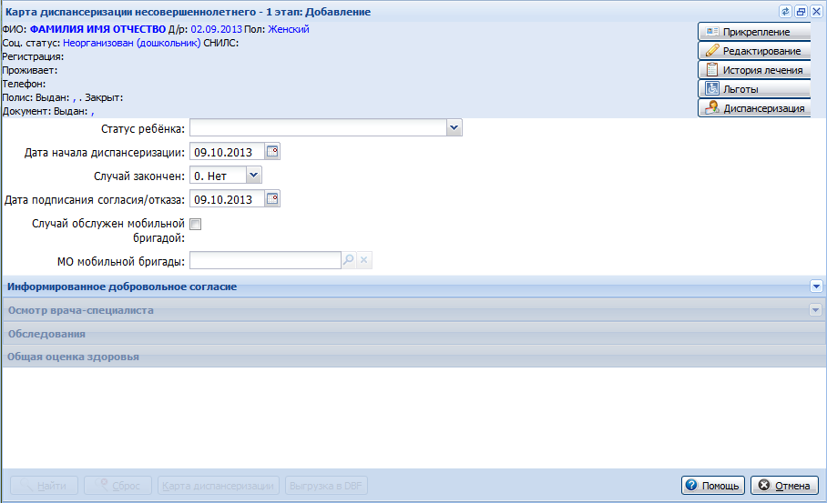
Алгоритм работы с картой по диспансеризации:
- Заполнить добровольное информированное согласие пациента.
- Заполнить осмотры врачей-специалистов.
- Ввести результаты обследований.
- Заполнить осмотр педиатром.
- Примечание:
Осмотр врача-педиатра можно добавить после осмотров всех врачей специалистов. Осмотр стоматолога может быть выполнен в любое время.
- Добавить данные в раздел общей оценки здоровья.
- Закрыть случай диспансеризации.
- Сохранить изменения.
При проведении диспансеризации учитываются результаты осмотров врачами-специалистами и исследований, внесенные в медицинскую документацию несовершеннолетнего (историю развития ребенка), давность которых не превышает 3 месяцев с даты проведения осмотра и (или) исследования, а у детей, не достигших возраста 2 лет, учитываются результаты осмотров и исследований, давность которых не превышает 1 месяца с даты осмотра и (или) исследования.
В соответствии с общими требованиями к организации профилактических и противоэпидемических мероприятий, утвержденных постановлением Главного государственного санитарного врача Российской Федерации от 18.05.2010 №58 "Об утверждении САНПИН 2.1.3.2630-10 "Санитарно-эпидемиологические требования к организациям, осуществляемым медицинскую деятельность" результаты флюорографического исследования действительны в течение года (срок определяется от даты осмотра педиатром).
В случае подозрения на наличие у несовершеннолетнего заболевания (состояния), диагноз которого не может быть установлен при проведении осмотров врачами-специалистами и исследований, включенных в Перечень исследований, врач, ответственный за проведение диспансеризации, врачи-специалисты, участвующие в проведении диспансеризации, направляют несовершеннолетнего на дополнительную консультацию и (или) исследование с указанием даты и места их проведения.
На основании результатов диспансеризации врач, ответственный за проведение диспансеризации (врач-педиатр), определяет группу состояния здоровья несовершеннолетнего в соответствии с Правилами комплексной оценки состояния здоровья несовершеннолетних, утвержденными приказом Министерства здравоохранения Российской Федерации от 21 декабря 2012 г. № 1346н «О порядке прохождения несовершеннолетними медицинских осмотров, в том числе при поступлении в образовательные учреждения и в период обучения в них».
Диспансеризация является завершенной в случае проведения осмотров врачами-специалистами и выполнения лабораторных, инструментальных и иных исследований, предусмотренных Перечнем исследований, при отсутствии подозрений на наличие у несовершеннолетнего не диагностированного заболевания (состояния) и (или) необходимости получения информации о состоянии здоровья несовершеннолетнего из других медицинских организаций (I этап).
В случае подозрения на наличие у несовершеннолетнего заболевания (состояния), диагноз которого не может быть установлен при проведении осмотров врачами-специалистами и исследований, включенных в Перечень исследований, и (или) необходимости получения информации о состоянии здоровья несовершеннолетнего из других медицинских организаций, диспансеризация является завершенной в случае проведения дополнительных консультаций, исследований, назначенных в соответствии с пунктом 13 настоящего Порядка, и (или) получения информации о состоянии здоровья несовершеннолетнего из других медицинских организаций (II этап).
Общая продолжительность I этапа диспансеризации должна составлять не более 10 рабочих дней, а при назначении дополнительных консультаций, исследований и (или) необходимости получения информации о состоянии здоровья несовершеннолетнего из других медицинских организаций общая продолжительность диспансеризации - не более 45 рабочих дней (I и II этапы).
Если введены все необходимые данные, при попытке сохранить карту отобразится предложение закончить случай.
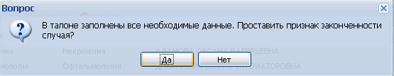
На основании результатов диспансеризации врач, ответственный за проведение диспансеризации, определяет:
- группу состояния здоровья несовершеннолетнего в соответствии с Правилами комплексной оценки состояния здоровья несовершеннолетних (приложение № 2 к Порядку прохождения несовершеннолетними медицинских осмотров, в том числе при поступлении в образовательные учреждения и в период обучения в них);
- медицинскую группу для занятий физической культурой в соответствии с Правилами определения медицинских групп для занятий несовершеннолетними физической культурой (приложение № 3 к Порядку прохождения несовершеннолетними медицинских осмотров, в том числе при поступлении в образовательные учреждения и в период обучения в них) с оформлением медицинского заключения о принадлежности несовершеннолетнего к медицинской группе для занятий физической культурой (в отношении несовершеннолетних, занимающихся физической культурой), форма которого предусмотрена приложением № 4 к Порядку прохождения несовершеннолетними медицинских осмотров, в том числе при поступлении в образовательные учреждения и в период обучения в них.
Информация о состоянии здоровья несовершеннолетнего, полученная по результатам диспансеризации, предоставляется несовершеннолетнему лично врачом или другими медицинскими работниками, принимающими непосредственное участие в проведении диспансеризации. В отношении несовершеннолетнего, не достигшего возраста, установленного частью 2 статьи 54 Федерального закона, информация о состоянии здоровья предоставляется его законному представителю.
Медицинская организация, указанная в пункте 3 настоящего Порядка, при наличии (установлении) у несовершеннолетнего заболевания, требующего оказания специализированной, в том числе высокотехнологичной, медицинской помощи, медицинской реабилитации, санаторно-курортного лечения, в приоритетном порядке направляет его медицинскую документацию в орган исполнительной власти субъекта Российской Федерации в сфере охраны здоровья граждан для решения вопроса об оказании ему медицинской помощи.
Орган исполнительной власти субъекта Российской Федерации в сфере охраны здоровья граждан в приоритетном порядке обеспечивает организацию несовершеннолетнему медицинской помощи всех видов, включая специализированную, в том числе высокотехнологичную, медицинскую помощь, медицинскую реабилитацию, санаторно-курортное лечение.
Описание «Карта диспансеризации несовершеннолетнего»
Медицинская организация, на основании результатов диспансеризации, внесенных в медицинскую документацию несовершеннолетнего (историю развития ребенка), оформляет, в том числе в электронном виде, учетную форму № 030-Д/с/у-13 “Карта диспансеризации несовершеннолетнего” (далее - карта осмотра) на каждого несовершеннолетнего, прошедшего диспансеризацию.
В верхней части формы отображаются данные о пациенте, с возможностью редактирования при помощи соответствующих кнопок.
В поле статус ребенка выбирается социальный статус ребенка из выпадающего списка:
- Стационарное пребывание.
- Под опекой.
- Под попечительством.
- Передан в приемную семью.
- Передан в патронатную семью.
- Усыновлен (удочерена).
- Другое.
В поле Дата начала диспансеризации указывается дата начала диспансеризации пациента. Дата начала диспансеризации не может быть позднее, чем дата осмотра педиатра.
Важно!
При корректировке даты начала диспансеризации необходимо обратить внимание на перечень выполненных осмотров и услуг в соответствии с возрастом и полом пациента на откорректированную дату.

Информация о завершении случая указывается в поле Случай закончен.
Дата подписания информированного согласия/отказа указывается в соответствующем поле.
В нижней части формы расположены кнопки:
- Сохранить.
- Печать.
- Печать КЛУ при ЗНО - печать формы "Контрольный лист учета медицинской помощи, оказанной пациентам, страдающим злокачественными новообразованиями". Кнопка отображается, если в разделе Общая оценка здоровья в поле Подозрение на ЗНО указано значение "Да".

Информированное добровольное согласие
Условием прохождения диспансеризации является дача несовершеннолетним либо его законным представителем (в отношении несовершеннолетнего, не достигшего возраста, установленного частью 2 статьи 54 Федерального закона от 21.11.2011 № 323-ФЗ «Об основах охраны здоровья граждан в Российской Федерации») информированного добровольного согласия на проведение медицинского осмотра в порядке, утвержденном Министерством здравоохранения Российской Федерации.
На данной форме при помощи флагов указывается информация о пройденных ранее медицинских осмотрах, а так же согласие пациента на соответствующий вид исследования.
Примечание:
По требованию территориальных фондов ОМС прохождение пациентом всех видов исследований является обязательным. В случае наличия отказа в карте диспансеризации, случай не будет включен на оплату в реестр счетов.

Установите флаг/флаги в соответствующей колонке списка, нажмите кнопку Сохранить для сохранения изменений. Для вывода списка на печать нажмите кнопку Печать.
Если указано согласие пациента на проведение диспансеризации, то станут доступны остальные блоки карты диспансеризации несовершеннолетнего.
Информированное добровольное согласие можно редактировать, информация по введенным ранее осмотрам/исследованиям будет сохранена.
Если случай был обслужен мобильной бригадой, выполняющей профилактический медицинский осмотр, установите флаг "Случай обслужен мобильной бригадой", укажите данные медицинской организации в поле МО мобильной бригады. В поле отображаются только МО, у которых заведена мобильная бригада соответствующего типа (дата подписания согласия / отказа должна входить в период действия мобильной бригады). Если флаг не установлен, поле недоступно для редактирования. Если флаг не установлен, поле недоступно для редактирования.

Осмотр врача-специалиста
Раздел предназначен для ввода данных об осмотре врачом-специалистом. Доступна сортировка по возрастанию и убыванию данных в таблице по выбранному столбцу. Отображаемые столбцы могут быть выбраны пользователем.
Перечень столбцов:
- Дата посещения - дата посещения.
- Специальность - специальность врача.
- Отделение - отделение врача. Фильтр применяется по профилю (основному и дополнительным) указанным на отделении, т.е. в списке отображаются отделения с указанным профилем (в качестве основанного или дополнительного). По умолчанию подставляется любое отделение с указанным профилем.
- Врач - ФИО врача.
- Диагноз - данные о диагнозе.
Доступные действия:
- Добавить - добавить осмотр врача-специалиста. При нажатии на кнопку Добавить на панели инструментов отобразится форма добавления осмотра.
- Изменить - изменить данные осмотра.
- Просмотреть - просмотреть данные по осмотру.
- Удалить - удалить осмотр. При попытке удалить осмотр отобразится запрос подтверждения действия. Нажмите Да для подтверждения или Нет для отмены. Осмотр будет удален.
Примечание:
Осмотр, включенный в реестр на оплату, не может быть удален.

Описание полей формы:
- Дата начала выполнения - обязательное поле. Для детей, достигших возраста 2 лет, могут использоваться данные исследований, давность которых не превышает 3 месяцев. Дата осмотра врача-педиатра не может быть больше 14 дней, чем дата начала диспансеризации.
- Специальность врача - выбирается из выпадающего списка врачей специалистов, осмотр которых еще не добавлен, обязательное поле.
- Услуга - выбирается из выпадающего списка услуг, доступных для выбранного осмотра врача-специалиста.
- Сторонний специалист - если к осмотру привлечен специалист другой МО, работающий по договору с данной МО, выбирается значение – Да, по умолчанию – Нет.
При выборе значения Да, в соответствующие поля будут загружаться данные врачей, профили отделений и коды отделений из настроек.
Для использования результатов предыдущих медицинских осмотров, обследований, в том числе проведенных в стационаре, если давность исследования не превышает 3 месяцев, в списке следует выбрать пункт 2 - предыдущий мед.осмотр, в этом случае поля Отделение и Врач станут недоступны для изменения.
- Отделение - выбирается из справочника отделений, действующих на дату проведения осмотра или оказания услуги. Обязательное поле. Для выбора доступны отделения с типом "Поликлиника", "Стоматология" и "Другое".* Врач - выбирается из выпадающего списка. В список врачей загружаются врачи с учетом фильтра по отделению, где они работают. Поле Врач обязательно для заполнения, если в поле Сторонний специалист выбрано значение "нет", если выбрано значение "да" поле Врач не обязательно для заполнения.
- Диагноз - заполняется код диагноза МКБ-10 либо при помощи поиска по первым буквам, либо выбором из справочника, который вызывается нажатием на клавишу [F4] или на кнопку «Поиск», обязательное поле.
Примечание:
Если в осмотре узких специалистов имеется диагноз не из группы Z000-Z029, Z040-Z049, Z100-Z108, в осмотре педиатра будет недоступен выбор диагноза из группы Z000-Z029, Z040-Z049, Z100-Z108.

- Заболевание - заполняется, если поле диагноз не из класса «Z». Если код диагноза из класса «Z», то данное поле недоступно для редактирования.
- 1 Ранее известное хроническое.
- 2 Выявленное во время дополнительной диспансеризации.
- Стадия заболевания - указывается стадия заболевания, выбирается из выпадающего списка. Если код диагноза из класса «Z», то данное поле недоступно для редактирования.
- 1 Ранняя.
- 2 Поздняя.
Раздел "Направление на дообследование"
Раздел отображается на форме добавления осмотра врачей-специалистов. Раздел предназначен для добавления направлений на дообследование.
Для добавления направления на дообследование:
- На панели управления раздела нажмите кнопку Добавить. Отобразится меню для выбора типа направления:
- На исследование.
- На консультацию.
- На поликлинический прием.
Отобразится форма Мастер выписки направлений.
- Создайте направление выбранного типа, используя Мастер выписки направлений.
Направление будет создано и отобразится в списке раздела.
Для отмены направления:
- Выберите направление из списка.
- На панели управления раздела нажмите кнопку Отменить. Отобразится Выбор причины установки статуса.
- Укажите причину отмены.
- Нажмите кнопку Сохранить.
Недоступна отмена направлений со статусом "Обслужено", "Отклонено", "Отменено".

Обследования
Доступна сортировка по возрастанию и убыванию данных в таблице по выбранному столбцу.
Отображаемые столбцы могут быть выбраны пользователем.
Перечень столбцов:
- Исследован - дата обследования.
- Результат - дата результата обследования.
- Отделение - отделение, в котором проводилось обследование.
- Врач - ФИО врача, выполнившего услугу.
- Код - код услуги.
- Наименование - наименование услуги.
Доступные действия:
- Добавить - добавить результат обследования. При нажатии кнопки Добавить отобразится форма добавления обследования.
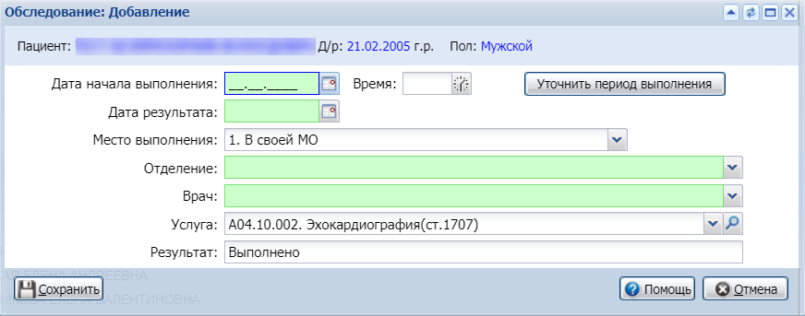
- Изменить - изменить данные обследования.
- Просмотреть - просмотреть результат обследования, введенного ранее через форму добавления.
- Удалить - удалить результат обследования, добавленного ранее.
По окончании ввода нажмите кнопку Сохранить на форме Обследование.
Описание полей формы:
- Дата исследования - указывается дата обследования, обязательное поле. Для детей младше 2 лет дата любого обследования не может быть меньше 1 месяца, чем дата осмотра врача-педиатра. Для детей старше 2 лет дата любого обследования не может быть меньше 3 месяцев, чем дата осмотра врача-педиатра.
- Дата результата - указывается дата получения результатов обследования, обязательное поле.
- Место выполнения - выбирается место проведения обследования. Значение выбирается из выпадающего списка, обязательное поле.
- МО - поле доступно и обязательно для заполнения если в поле Место выполнения выбрано значение "В другой МО".
- Отделение - указывается отделение, в котором проводилось обследование, выбирается из выпадающего списка отделений МО, введенных в структуру МО. Обязательное поле.
- Врач - выбирается из выпадающего списка медперсонала выбранного отделения. Обязательное поле.
- Услуга - информация о проведённом обследовании. Тип услуги выбирается из выпадающего списка, который открывается при помощи клавиши "F4" или выбирается при помощи справочника. Для открытия справочника нажмите кнопку Поиск.
- Результат - поле доступно для всех услуг, кроме осмотров врачей. Поле для ввода текстового значения по результату выполнения услуги.

Диагнозы и рекомендации по результатам диспансеризации / профосмотра
Диагноз, указанный врачом при осмотре добавляется в список диагнозов автоматически. В списке отображаются только осмотры, с введенными диагнозами не из группы Z.
- Изменить - редактирование данных диагноза. Нажмите кнопку Изменить в разделе Диагнозы и рекомендации. Отобразится форма Состояние здоровья и рекомендации: Редактирование.
- Просмотреть - просмотр данных о состоянии здоровья.
- Сохранить - сохранить изменения в карте диспансеризации.
- Помощь - открыть окно справки по Системе.
- Отмена - Закрыть форму без сохранения изменений.

Состояние здоровья до проведения диспансеризации / профосмотра
- Добавить - добавление данных о состоянии здоровья. См. подробнее Состояние здоровья до проведения диспансеризации / профосмотра: Добавление.
- Изменить - редактирование данных о состоянии здоровья.
- Просмотреть - просмотр данных о состоянии здоровья.
- Удалить - удалить данные.
- Обновить - синхронизация с базой данных.
- Печать - вывод на печать данных о состоянии здоровья:
- Печать - выбранной записи в списке;
- Печать всего списка - всех записей в списке.

Общая оценка здоровья
В разделе заполняется информация об общем состоянии здоровья пациента и выносится решение о группе здоровья.
Раздел содержит блоки:
- Подозрение на ЗНО - выбирается из выпадающего списка: "Да", "Нет". Необязательное поле.
- Подозрение на диагноз - выбирается из справочника МКБ-10. Поле отображается, если в поле Подозрение на ЗНО установлено значение "Да". Для выбора доступны только диагнозы С00-С97, D00-D09. Обязательное поле.
- Оценка физического развития.
Примечание:
Если в полях отклонений массы и роста указано «Да» - то поля «Тип отклонений» обязательны для заполнения.

- Оценка психического развития (состояния).
- Оценка полового развития (для пациентов, старше 10 лет).
- Инвалидность.
- Виды нарушений.
- Индивидуальная программа реабилитации ребенка инвалида.
- Проведение профилактических прививок - значение выбирается из выпадающего списка. По умолчанию - привит по возрасту.
- Прививки - блок содержит список прививок. Отметка необходимых прививок производится установкой флагов. Если в поле Проведение профилактических прививок указано значение нуждается в проведении вакцинации (ревакцинации), список доступен и обязательна установка хотя бы одного флага. Иначе прививки недоступны для выбора.
- Рекомендации по формированию здорового образа жизни - для ввода рекомендаций по поддержанию здоровья.
Поле Группа здоровья обязательно для заполнения, если сохранен осмотр врача-педиатра. Если есть запись в разделе "Диагнозы и рекомендации по результатам диспансеризации/ профосмотра", то установка I группы здоровья невозможна.
Если пациент переведен на второй этап диспансеризации в поле Направлен на 2 этап диспансеризации, выберите значение Да.

Сохранение карты
- Если в законченном случае с подозрением на ЗНО создано назначение на консультацию в другую МО, то на форме осмотра врача должно быть добавлено направление на дообследование с типом "на консультацию" или "на поликлинический прием". При отсутствии такого направления отобразится сообщение об ошибке.
- Если в законченном случае с подозрением на ЗНО создано назначение на обследование, то на форме осмотра врача должно быть добавлено направление на дообследование с типом "на исследование". При отсутствии такого направления отобразится сообщение об ошибке.

Печать учетной формы №030-Д/с/у-13
Для вывода на печать карты диспансеризации несовершеннолетнего нажмите кнопку Печать на нижней панели формы. Печатная форма №030-Д/с/у-13 отобразится в новой вкладке браузера.

Работа с картами диспансеризации
Поиск карт диспансеризации
Для поиска карт диспансеризации детей предназначена форма «Карта диспансеризации несовершеннолетнего: Поиск». Для вызова формы выберите в меню*: Поликлиника – Диспансеризация детей сирот - Карта диспансеризации несовершеннолетнего - 1 этап: Поиск* или Поликлиника – Диспансеризация детей сирот - Карта диспансеризации несовершеннолетнего - 2 этап: Поиск.
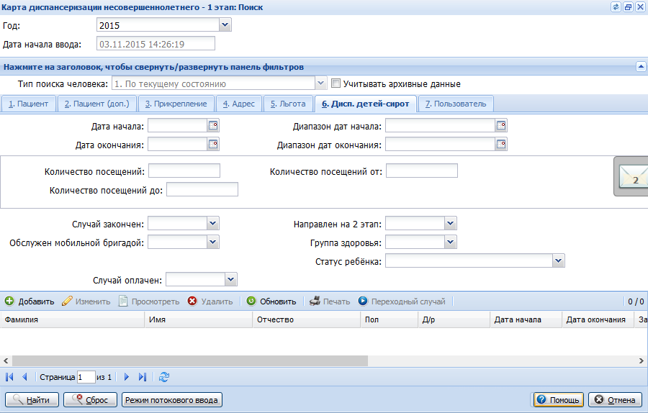
- Выберите год диспансеризации.
- Введите поисковой критерий на вкладке Дисп. детей-сирот.
- Нажмите кнопку Найти. В списке пациентов отобразятся записи, соответствующие поисковому критерию.
- Выберите запись.
- Нажмите кнопку на панели инструментов для выполнения необходимого действия с записью.
Для переключения в режим потокового ввода нажмите кнопку Режим потокового ввода. Отобразится форма Карта диспансеризации несовершеннолетнего - 1 этап: Поточный ввод*или *Карта диспансеризации несовершеннолетнего - 2 этап: Поточный ввод. При открытии формы список пациентов пуст. В нем отображается записи, введенные в текущем сеансе работы.
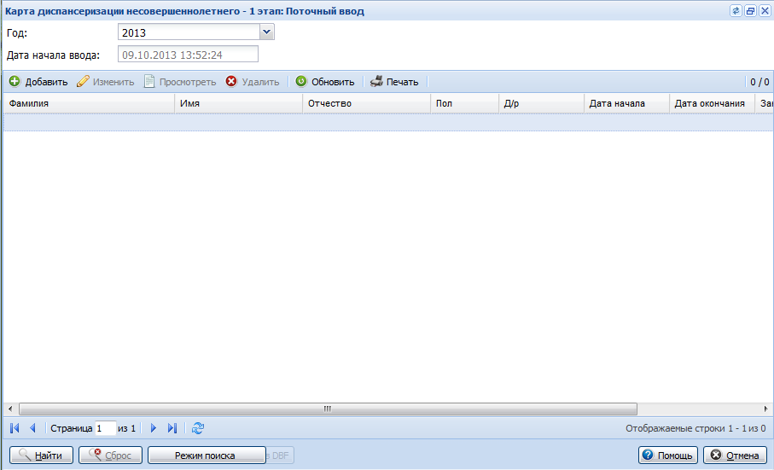
На форме доступен ввод карт диспансеризации в режиме поточного ввода. Для переключения в режим поиска нажмите кнопку Режим поиска.
Для выполнения поиска с учетом данных, хранящихся в архиве, установите флаг Учитывать архивные данные. При установленном флаге поиск может выполнятся значительно дольше.
Архивные записи отобразятся в соответствующем разделе.
Доступные действия с записью:
- Добавить - добавление карты диспансеризации. Отобразится форма "Карта диспансеризации несовершеннолетних: Добавление".
- Изменить - изменить данные, введенные в карте диспансеризации.
- Просмотреть - открыть карту диспансеризации в режиме просмотра.
- Удалить - удалить карту диспансеризации.
Примечание:
Удалить можно карту, которая не включена на оплату в реестры счетов.
- Обновить - обновить список пациентов. В списке отобразятся данные соответствующие выбранному году, типу поиска, поисковому критерию.
- Печать:
- Печать - печать выбранной строки списка.
- Печать текущей страницы - печать текущей страницы списка. Список отобразится на отдельной вкладке для последующего вывода на печать.
- Печать всего списка - печать списка. Список отобразится на отдельной вкладке для последующего вывода на печать.
- Переходный случай - отметка случая как переходного между МО. Отметить можно только в МО, у которой есть правопреемник в паспорте МО. Дата перехода (объединения) - это дата начала действия МО-правопреемника.
Примечания:
- Удаление случая диспансеризации/медосмотра (кроме диспансеризации сирот 2 этап / медосмотров несовершеннолетних 2 этапа) доступно, если документ не входит в реестр, за исключением, когда документ входит в реестр со статусом «Оплаченные» и при этом сам случай лечения не оплачен.
- Удаление случая диспансеризации/медосмотра (карт по диспансеризации сирот 2 этап / медосмотров несовершеннолетних 2 этапа) доступно, если все посещения, созданные на основе этих карт, не входят в реестр, за исключением, когда посещение входит в реестр со статусом «Оплаченные» и при этом само посещение не оплачено.
- Редактирование случаев диспансеризации/медосмотров из форм "Диспансеризация взрослого населения – 1 этап: Поиск/2 этап: Поиск" , "Профилактический осмотр взрослых: Поиск", "Карта диспансеризации несовершеннолетнего – 1 этап: Поиск/2 этап: Поиск", "Периодические осмотры несовершеннолетних: Поиск", "Профилактические осмотры несовершеннолетних – 1 этап: Поиск/2 этап: Поиск", "Предварительные осмотры несовершеннолетних – 1 этап: Поиск/2 этап: Поиск" доступно всем пользователям.
Добавление карты диспансеризации несовершеннолетнего
Добавление карты диспансеризации доступно:
- из формы поиска карт диспансеризации (Карта диспансеризации несовершеннолетнего - 1 этап(2 этап): Поиск - Добавить).
- в специальном режиме потокового ввода: для массового ввода карт диспансеризации (переключитесь в режим потокового ввода при помощи кнопки Режим потокового ввода).
- при добавлении и поиске пациентов в регистре.
Алгоритм работы:
- Выберите год диспансеризации.
- Нажмите кнопку Добавить. Отобразится форма поиска человека.
- Введите данные для поиска человека.
- Нажмите кнопку Найти. В списке отобразятся записи соответствующие поисковому критерию.
- Нажмите кнопку Выбрать. Отобразится карта диспансеризации детей-сирот.
Если карта уже была заведена ранее на выбранного пациента, отобразится соответствующее сообщение.
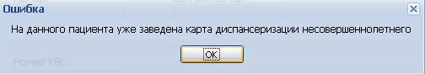
- Заполните карту данными по осмотру пациента врачами-специалистами.
- Добавьте результаты обследований.
- Если необходимо, укажите информацию об оказании высокотехнологичной медицинской помощи.
- Сохраните карту.
Раздел "Назначения"
Раздел предназначен для ввода информации о выписанном направлении.
В разделе содержится список назначений, который содержит столбцы:
- Назначение.
- Комментарий.
Доступные действия:
- Добавить - добавление информации о назначении.
- Изменить - изменение информации о назначении.
- Просмотреть - просмотр информации о назначении.
- Удалить - удаление информации о назначении.
- Печать - печать информации о назначении.
Для добавления информации о назначении:
- Нажмите кнопку Добавить. Отобразится форма добавления назначения.
- Заполните поля формы. Поле Назначение обязательное для заполнения. Доступны следующие значения для выбора:
- 1 – направлен на консультацию в медицинскую организацию по месту прикрепления.
- 2 – направлен на консультацию в иную медицинскую организацию.
- 3 – направлен на обследование.
- 4 – направлен в дневной стационар.
- 5 – направлен на госпитализацию.
- 6 – направлен в реабилитационное отделение.
- В зависимости от выбранного значения в поле Назначение отобразится поле ниже:
- Поле Специальность врача назначения - отображается, если в поле Назначение указано значение 1 или 2.
- Поле Вид обследования - отображается, если в поле Назначение указано значение 3. Доступны для выбора значения:
- 1 – лабораторная диагностика.
- 2 – инструментальная диагностика.
- 3 – методы лучевой диагностики.
- 4 – дорогостоящие методы лучевой диагностики (КТ, МРТ, ангиография).
- Поле Профиль медицинской помощи отображается, если в поле Назначение указано значение 4 или 5.
- Поле Профиль койки отображается, если в поле Назначение указано значение "6 - направлен в реабилитационное отделение".
- Сохраните изменения.
Сохранение карты
По завершении ввода или редактирования данных нажмите кнопку Сохранить.
Если администратором ЦОД была установлена проверка на заполнение полей карты, то в случае обнаружения ошибки, отобразится сообщение:
- если было установлено предупреждение об ошибке, то сообщение отобразится, но карта останется доступной для сохранения;
- если был установлен запрет на сохранение, то в случае ошибки отобразится сообщение и карта будет не доступна для сохранения, пока ошибка не будет устранена.
Перечень полей, по которым производится проверка:
- Оценка физического развития:
- Масса (кг);
- Рост (см)
- Оценка психического развития (состояния):
- Познавательная функция (возраст развития) (мес.);
- Моторная функция (возраст развития) (мес.);
- Эмоциональная и социальная (контакт с окружающим миром) функции (возраст развития) (мес.);
- Предречевое и речевое развитие (возраст развития) (мес.);
- Психомоторная сфера;
- Интеллект;
- Эмоционально-вегетативная сфера.
- Оценка полового развития (только для пациентов 10 лет и старше):
- Для мальчиков:
- P: целое число (в диапазоне 0-5);
- Ax: целое число (в диапазоне 0-5);
- Fa: целое число (в диапазоне 0-5);
- Для девочек :
- P: целое число (в диапазоне 0-5);
- Ax: целое число (в диапазоне 0-5);
- Ма: целое число (в диапазоне 0-5);
- Ме: целое число (в диапазоне 0-5).
- Прививки - обязательно назначение хотя бы одной прививки из списка, если в поле Проведение профилактических прививок указано значение нуждается в проведении вакцинации (ревакцинации).
На форме Человек: Редактирование:
- Персональные данные пациента:
- Документ:
- Тип.
- Серия (если обязательно для указанного типа).
- Номер.
- Полис:
- Номер (либо Ед.номер, в зависимости от типа полиса).
- Выдан.
- Адрес:
- Адрес регистрации (либо Адрес проживания).
Для законченных случаев (в поле «Случай закончен» указано значение «Да») если у пациента указан (заполнен) адрес проживания / адрес регистрации, то выполняется проверка на корректность данных адресов. Если адрес указан некорректно (например, выбрана неактуальная улица), то отобразится сообщение: «Некорректно указан адрес проживания / регистрации».
Итоги диспансеризации
Карта осмотра оформляется в двух экземплярах, один из которых по завершении диспансеризации выдается врачом, ответственным за проведение диспансеризации, несовершеннолетнему (его законному представителю), второй экземпляр хранится в медицинской организации в течение 5 лет.
Медицинская организация на основании карт осмотра осуществляет ведение системы электронного мониторинга диспансеризации, в которую вносятся сведения о прохождении несовершеннолетними диспансеризации ежемесячно, до 30-го числа месяца, следующего за отчетным, а по итогам года - до 20 января года, следующего за отчетным.
По итогам проведения диспансеризации медицинская организация не позднее чем через 15 рабочих дней после завершения календарного года заполняет отчетную форму № 030-Д/с/о-13 “Сведения о диспансеризации несовершеннолетних”.
Отчет составляется в двух экземплярах, утверждается руководителем медицинской организации и заверяется печатью медицинской организации.
Один экземпляр отчета не позднее 20 января года, следующего за отчетным, направляется медицинской организацией в орган исполнительной власти субъекта Российской Федерации в сфере охраны здоровья граждан, второй экземпляр отчета хранится в медицинской организации, проводившей диспансеризацию, в течение 10 лет.
Проверки при редактировании карт, отмеченных как переходный случай
- Редактирование карт из МО-правопредшественников доступно, только если установлен признак Переходный случай между МО.
- При сохранении карт в МО-правопреемнике будет произведено изменение идентификатора МО на МО-правопреемника.
- В полях Отделение и Врач реализована возможность выбора отделения и врача МО-правопредшественника.

Состояние здоровья до проведения диспансеризации / профосмотра: Добавление
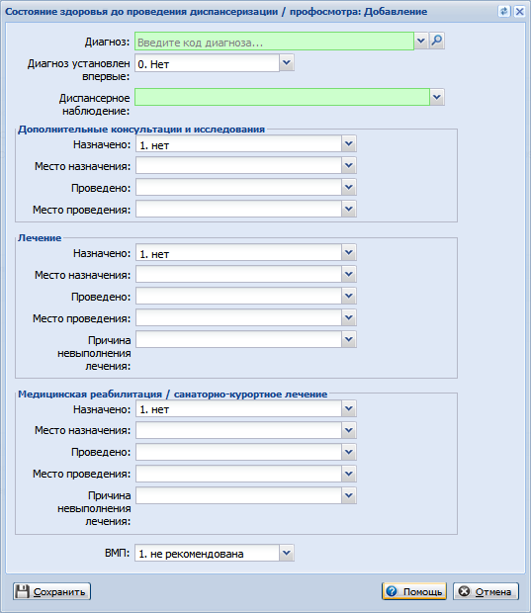
- Диагноз - для указания значения начните ввод кода диагноза или воспользуйтесь инструментом поиска. Обязательное поле.
- Диагноз установлен впервые - значение выбирается из выпадающего списка.
- Диспансерное наблюдение - признак и тип взятия на диспансерный учет. Обязательное поле.
- Раздел "Дополнительные консультации и исследования":
- Назначено - признак назначения дополнительного исследования и консультаций, тип назначения. Значение выбирается из выпадающего списка.
- Место назначения - место назначения. Обязательно для ввода, если в поле Назначено выбрано любое значение, кроме нет.
- Проведено - место фактического проведения исследования/консультации.
- Место проведения - место фактического проведения консультации/исследования.
- Раздел "Лечение":
- Назначено - признак назначения дополнительного лечения, тип лечения. Значение выбирается из выпадающего списка.
- Место назначения - место назначения. Обязательно для ввода, если в поле Назначено выбрано любое значение, кроме нет.
- Проведено - место фактического проведения лечения.
- Место проведения - место фактического проведения лечения.
- Причина невыполнения лечения - информация о невыполнении лечения.
- Раздел "Медицинская реабилитация/санаторно-курортное лечение":
- Назначено - признак назначения реабилитации/санаторно-курортного лечения, тип лечения. Значение выбирается из выпадающего списка.
- Место назначения - место назначения. Обязательно для ввода, если в поле Назначено выбрано любое значение, кроме нет.
- Проведено - место фактического проведения лечения.
- Место проведения - место фактического проведения лечения.
- Причина невыполнения лечения - информация о невыполнении лечения.
- ВМП - признак рекомендации высокотехнологической медицинской помощи. Обязательное поле. По умолчанию - не рекомендована.

Сохранение информационного согласия в карте ДДС
Информированное добровольное согласие на проведение медицинского осмотра дается несовершеннолетним либо его законным представителем и является обязательным условием прохождения диспансеризации.
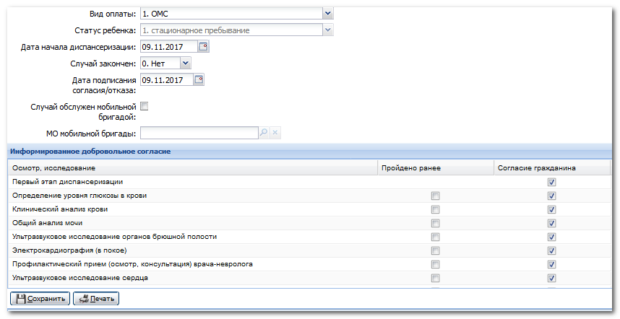
Прохождение пациентом всех видов исследований является обязательным. При отказе в карте диспансеризации случай не будет включен в реестр счетов.
Информированное добровольное согласие можно редактировать, информация по введенным ранее осмотрам/исследованиям будет сохранена.
- Заполните дату подписания добровольного информационного согласия.
- Если случай обслужен мобильной бригадой, установите флаг в одноименное поле и укажите МО мобильной бригады.
- В списке ниже флагами отметьте виды исследований, на которые пациент дал согласие. Если использования было пройдено ранее (в течение 12 месяцев, предшествующих месяцу проведения диспансеризации), установите флаг в столбце Пройдено ранее напротив соответствующего типа исследования.
- Нажмите кнопку Сохранить. Информационное согласие сохранится, станут доступны остальные разделы карты диспансеризации несовершеннолетнего.
Для вывода списка на печать нажмите кнопку Печать.

Сохранение карты ДДС
Если случай закончен, выберите значение Да в поле Случай закончен.
Если пациент нуждается в проведении 2-го этапа диспансеризации, выберите значение Да в поле Переведен на 2 этап диспансеризации.
По завершении ввода или редактирования данных нажмите кнопку Сохранить для сохранения карты.
Если администратором ЦОД была установлена проверка на заполнение полей карты, то в случае обнаружения ошибки, отобразится сообщение:
- если было установлено предупреждение об ошибке, то сообщение отобразится, но карта останется доступной для сохранения.
- если был установлен запрет на сохранение, то в случае ошибки отобразится сообщение и карта будет не доступна для сохранения, пока ошибка не будет устранена.
Для успешного сохранения карты:
- обязательно назначение хотя бы одной прививки из списка, если в поле Проведение профилактических прививок указано значение нуждается в проведении вакцинации (ревакцинации).
- корректное заполнение полей карты.
- наличие корректных данных о пациенте на форме Человек: Редактирование.
Подробнее см. Сохранение карты

Аварийные ситуации

Описание аварийных ситуаций
Надежность Системы обеспечивается при следующих аварийных ситуациях:
- отказ Системы;
- сбой Системы.
Отказом Системы следует считать событие, состоящее в утрате работоспособности Системы и приводящее к невыполнению или неправильному выполнению контрольных примеров или задач функциональных модулей.
Сбоем Системы следует считать событие, состоящее во временной утрате работоспособности Системы и характеризуемое возникновением ошибки при выполнении контрольных примеров или задач функциональных модулей.
В Системе предусмотрено автоматическое восстановление обрабатываемой информации в следующих аварийных ситуациях:
- программный сбой при операциях записи-чтения;
- разрыв связи с клиентской программой (терминальным устройством) в ходе редактирования/обновления информации.
В Системе предусмотрена возможность ручного восстановления обрабатываемой информации из резервной копии в следующих аварийных ситуациях:
- физический выход из строя дисковых накопителей;
- ошибочные действия обслуживающего персонала.
В Системе предусмотрено автоматическое восстановление работоспособности серверной части Системы в следующих ситуациях:
- штатное и аварийное отключение электропитания серверной части;
- штатная перезагрузка Системы и загрузка после отключения;
- программный сбой общесистемного программного обеспечения, приведший к перезагрузке Системы.
В Системе предусмотрено полуавтоматическое восстановление работоспособности серверной части Системы в следующих аварийных ситуациях:
- физический выход из строя любого аппаратного компонента, кроме дисковых накопителей – после замены компонента и восстановления конфигурации общесистемного программного обеспечения;
- аварийная перезагрузка системы, приведшая к нефатальному нарушению целостности файловой системы – после восстановления файловой системы.
Для восстановления Системы после отказа или сбоя, необходимо сначала устранить причину отказа/сбоя (заменить неисправное оборудование, устранить системные ошибки и др.), а затем предпринять следующие действия:
- установить операционную систему, а затем – соответствующий пакет обновления; проверить правильность работы домена.
- установить СУБД, а затем – соответствующий пакет обновления.
- восстановить базу данных из резервной копии; перезагрузить сервер после восстановления базы данных.
- проверить доступность Системы; чтобы убедиться в правильности работы, запустите сценарий проверки основных функций.
- активировать возможность работы пользователей в штатном режиме.
В случае отказа или сбоя Системы, связанного с неисправностью оборудования, работы проводит Администратор Заказчика.
В случае отказа или сбоя Системы, связанного с системной ошибкой, работы проводит Администратор Исполнителя.

Действия в случае несоблюдения условий выполнения технологического процесса
При работе с Системой пользователю могут отображаться сообщения нескольких типов:
- сообщение об успешном завершении действия;
- сообщение об ошибке;
- предупреждение;
- сообщение о неисправности системы.
Сообщение об успешном завершении действия содержит краткое резюме операции. Для закрытия сообщения нажмите кнопку ОК.
Сообщение об ошибке отображается в случае, когда дальнейшее выполнение действия в Системе невозможно. Как правило, в таком сообщении содержится краткое описание причины возникновения ошибки. Для закрытия сообщения об ошибке нажмите кнопку ОК.
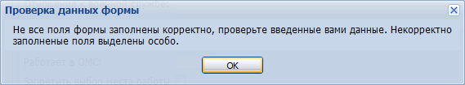
Предупреждение отображается в том случае, если действия, совершенные оператором, могут повлечь за собой какие-либо особенности в выполнении операции, но не приведут к ошибке. Например, если оператор укажет у сотрудника ставку менее 0,1, то отобразится сообщение, что такая ставка не будет учитываться при выгрузке. Для того чтобы продолжить выполнение действия, нажмите кнопку Да/Продолжить. Для того чтобы прекратить действие, нажмите кнопку Нет/Отмена.
В случае возникновения ошибки о неисправности системы, пользователю системы следует обратиться к администратору системы.
Администратор системы для решения проблем обращается к эксплуатационной документации, настоящему руководству, онлайн справочной системе.
В случае невозможности разрешения ситуации следует обратиться в техническую поддержку.
Лист регистрации изменений
Изм. | Номера листов (страниц) |  |  |  | Всего  листов (страниц) в доку-  менте | Номер доку-  мента | Входящий номер сопроводи-  тельного документа и дата | Под-  пись | Дата
 | изменен-  ных | заменен-  ных | новых | аннулиро-  ванных

